Yann Pereira Garcia

Horizontes do agro: Gestão de empresas e documentos
desenvolvimento de um sistema para armazenamento de informações e gestão

Assis/SP
2026

Yann Pereira Garcia

Horizontes do Agro: Gestão de Empresas e Documentos
Desenvolvimento de um sistema para armazenamento de informações e gestão

Projeto de pesquisa apresentado ao curso de Análise e Desenvolvimento de Sistemas do Instituto Municipal de Ensino Superior de Assis – IMESA e a Fundação Educacional do Município de Assis – FEMA, como requisito parcial à obtenção do Certificado de Conclusão.

Orientando(a): Yann Pereira Garcia
Orientador(a): Douglas Sanches Cunha

Assis/SP
2026
FICHA CATALOGRÁFICA
PEREIRA GARCIA, Yann.
Horizontes do Agro: Gestão de empresas e documentos / Yann Pereira Garcia. Fundação Educacional do Município de Assis –FEMA – Assis, 2026.
Número de páginas.

1. Palavra-chave. 2. Palavra-chave.

CDD:
Biblioteca da FEMA

Horizontes do Agro: Gestão de Documentos e Empresas
Desenvolvimento de um sistema para armazenamento de informações e gestão

yANN pEREIRA GARCIA

Trabalho de Conclusão de Curso apresentado ao Instituto Municipal de Ensino Superior de Assis, como requisito do Curso de Graduação, avaliado pela seguinte comissão examinadora:

Orientador: | Douglas Sanches Cunha
Examinador:
 | Inserir aqui o nome do examinador

Assis/SP
2026
dedicatória
Dedico este trabalho aos meus amigos, família e aqueles que estiveram presentes ao longo dessa caminhada, auxiliando com todo apoio e incentivo para atingir esta meta.
Agradecimentos
Gostaria de expressar minha mais profunda gratidão aos meus pais, Osmar e Elaine, que sempre foram minha base de apoio, fornecendo o incentivo e os princípios fundamentais para que eu pudesse trilhar este caminho. Estendo esse agradecimento às minhas irmãs, Thayna e Naomy, pelo companheirismo constante e pelo apoio incondicional.
Por fim, dedico um agradecimento especial e indispensável ao meu orientador, Prof. Douglas Shances Cunha que auxiliou na construção do conhecimento e na vivência prática que desenvolvemos juntos ao longo dos últimos anos, especialmente no ambiente de pesquisa e desenvolvimento, foram extremamente necessárias para o meu amadurecimento profissional.
Sua orientação contínua não apenas guiou a estruturação deste trabalho, mas foi o que de fato possibilitou o aprofundamento dos meus conhecimentos em programação e em diversas outras áreas da tecnologia, consolidando minha formação técnica e profissional.
Para finalizar, agradeço a todos que de alguma forma, participaram e contribuíram para que fosse possível realizar este momento.

Resumo
A fragilidade dos controles de apoio em anotações manuais e planilhas dispersas, o armazenamento de registros fiscais e comprovantes sem associação devida, originam um cenário problemático devido à falta de uma boa estrutura para armazenamento de dados e documentos importantes. Diante disso, este trabalho tem como objetivo desenvolver um sistema web com segurança, rastreabilidade de dados, voltado para o armazenamento e gestão, possibilitando o cadastro de informações sobre propriedade, equipamentos, clima, funcionários, setores. Desta forma torna-se mais fácil o registro e armazenamento dos documentos relacionados e possibilita que sua consulta seja feita de forma simples e funcional. A metodologia traz a revisão bibliográfica e o desenvolvimento do software. Se espera que a ferramenta possa contribuir para uma melhor gestão de pequenos e médios empreendedores agrícolas.

Palavras-chave: Gestão documental. Agronegócio. Desenvolvimento web.

abstract
The fragility of administrative controls using manual notes and scattered spreadsheets, along with the storage of tax records and receipts without proper association, creates a problematic scenario due to the lack of a reliable structure for storing important data and documents. In light of this, this work aims to develop a secure web system with data traceability, focused on storage and management, enabling the registration of information regarding the property, equipment, climate, employees, and sectors. This approach facilitates the recording and storage of related documents, making their retrieval simple and functional. The methodology encompasses a literature review and software development. The tool is expected to contribute to better management for small and medium-sized agricultural entrepreneurs.
Keywords: Document management. Agribusiness. Web development

Lista de ilustrações
Figura 1: Mapa mental 32
Figura 2: Diagrama de Classe 35
Figura 3: Diagrama de entidade e relacionamento 36
Figura 4: Diagrama de caso de uso 38
Figura 5: Tela de Clima 56
Figura 6: Tela de Documento 57

Lista de tabelas
Tabela 1: Cronograma 22
Tabela 2: UC01 – Realizar Login 39
Tabela 3: UC02 – Cadastrar Novo Usuário 40
Tabela 4: UC03 – Editar Perfil 40
Tabela 5: UC04 – Selecionar Propriedade Ativa 41
Tabela 6: UC05 – Visualizar Painel Geral 42
Tabela 7: UC06 – Manter Propriedade 43
Tabela 8: UC07 – Manter Setor 44
Tabela 9: UC08 – Manter Equipamento 45
Tabela 10: UC09 – Manter Funcionário 46
Tabela 11: UC10 – Manter Insumo 47
Tabela 12: UC11 – Manter Clima 48
Tabela 13: UC12 – Cadastrar Tipo de Atividade 48
Tabela 14: UC13 – Manter Atividade 50
Tabela 15: UC14 – Cadastrar Categoria 50
Tabela 16: UC15 – Manter Documento 52
Tabela 17: UC16 – Baixar Arquivo de Documento 52

Lista de abreviaturas e siglas
ORM Object Relational Mapping
UML Unified Modeling Language
DER Diagrama de Entidade e Relacionamento
MER Modelo Entidade Relacionamento
WIP Work in Progress
SGBDR Sistema Gerenciador de Banco de Dados Relacional
JVM Java Virtual Machine
API Application Programming Interface
DTO Data Transfer Object
HTTP Hypertext Transfer Protocol
RF Requisitos Funcionais

Sumário
1. Introdução 14
1.1. ObjetivoS 15
1.1.1. OBJETIVO GERAL 15
1.1.2. OBJETIVOS ESPECÍFICOS 15
1.2. jUSTIFICATIVAS 16
1.3. MOTIVAÇÃO 17
1.4. pERSPECTIVAS DE CONTRIBUIÇÃO 17
1.5. METODOLOGIA 18
1.5.1. Revisão Bibliográfica e Levantamento de Requisitos 18
1.5.2. Modelagem e Arquitetura do software 18
1.5.3. Desenvolvimento Orientado a Fluxo 19
1.5.4. Backend e Lógica de Negócio 20
1.5.5. Frontend e Experiência do Usuário 20
1.5.6. Ferramentas de Apoio e Modelagem 20
1.6. Cronograma 21
1.7. Estrutura do trabalho 22
2. TECNOLOGIAS E FERRAMENTAS DE DESENVOLVIMENTO 23
2.1. Java 23
2.2. Spring boot 23
2.3. GIT 24
2.4. github 24
2.5. postgresql 25
2.6. figma 25
2.7. astah 25
2.8. postman 26
2.9. Angular 26
3. fundamentação teórica 27
3.1. o cenário das microempresas agrícolas e a tecnologia 27
3.2. A arquitetura de informações e a gestão documental 27
3.3. Decisões arquiteturais e o stack tecnológico 28
3.4. Desenvolvimento do escopo do projeto 28
4. Análise e especificações do sistema 31
4.1. mapa mental 31
4.2. requisitos 32
4.2.1. Requisitos Funcionais 33
4.2.2. Requisitos Não Funcionais 34
4.3. diagrama de classe 34
4.4. Diagrama entidade e relacionamento 35
4.5. Diagrama de caso de uso 37
4.6. Narrativas de casos de uso 38
4.6.1. UC01 – Realizar Login 39
4.6.2. UC02 – Cadastrar Novo Usuário 39
4.6.3. UC03 – Editar Perfil 40
4.6.4. UC04 – Selecionar Propriedade Ativa 41
4.6.5. UC05 – Visualizar Painel Geral 41
4.6.6. UC06 – Manter Propriedade 42
4.6.7. UC07 – Manter Setor 43
4.6.8. UC08 – Manter Equipamento 44
4.6.9. UC09 – Manter Funcionário 45
4.6.10. UC10 – Manter Insumo 46
4.6.11. UC11 – Manter Clima 47
4.6.12. UC12 – Cadastrar Tipo de Atividade 48
4.6.13. UC13 – Manter Atividade 49
4.6.14. UC14 – Cadastrar Categoria 50
4.6.15. UC15 – Manter Documento 50
4.6.16. UC16 – Baixar Arquivo de Documento 52
5. Desenvolvimento do projeto 52
5.1. Arquitetura e organização do desenvolvimento 53
5.2. Modelagem e persistência dos dados 54
5.3. Tela Clima 55
5.4. Tela de Documento 56
6. Conclusões 58
6.1. Trabalhos futuros 58
7. Referências 59

Introdução
No Brasil as pequenas e médias empresas agrícolas sempre foram vitais para a economia local e regional brasileira, como enfatiza Santos (2022, p. 8), mas frequentemente enfrentam desafios de gestão devido à falta de ferramentas informatizadas e específicas para o setor. Conforme Santos (2022, p. 11), o controle de entrada e saída de insumos, dentre eles os fertilizantes, sementes, defensivos e produtos colhidos, como grãos, frutas e hortaliças são pontos essenciais que, ao serem mal gerenciados, levam ao desperdício, perdas financeiras e dificuldades na tomada de decisão.
Conforme tem apontado Ignácio (2012, p. 184), a gestão e a análise estatística de dados têm sido fundamentais para encontrar métodos eficientes que promovam o aumento da eficiência na produção, a redução de perdas e a consolidação de um histórico de dados confiável. Essa aplicação não tem se restringido apenas ao setor agrícola, mas tem se estendido a diversos outros campos, como medicina, ciência, indústria e tecnologia. Portanto, tem-se concluído que, para uma melhor gestão empresarial, tem sido crucial processar os dados brutos, transformando-os em estatísticas e conhecimento estratégico. Este processo, conforme foi destacado por Neto, Pinheiro e Coelho (2007, p. 11), tem se mostrado a chave para o avanço de qualquer microempresa, o que tem demonstrado o potencial impacto do desenvolvimento de um software focado na gestão e análise de dados para o microempresário agrícola.
Como foi destacado por Cunha (2022, p. 14-15), tem se tornado necessário capacitar as microempresas agrícolas e diminuir sua resistência ao uso de novas tecnologias. Sendo assim, o presente trabalho tem proposto o desenvolvimento de um software focado no microempreendedor que seja informal e eficiente, como o Horizontes do Agro, podendo contribuir para uma gestão otimizada e um aumento na eficiência operacional. Nesse contexto, o desenvolvimento de um sistema de gerenciamento específico para microempresas agrícolas tem se justificado por sua relevância social e econômica, buscando oferecer uma solução de baixo custo e alta aplicabilidade para um nicho que sustenta a economia rural, mas que geralmente não tem tido acesso a softwares ERP (Enterprise Resource Planning) complexos e caros.
Tendo em vista estes aspectos, ao aplicar estes conhecimentos de engenharia de software ou sistemas de informação, tem-se podido focar em usabilidade e funcionalidades essenciais na gestão de estoque e rastreabilidade básica. Por fim, com o controle apurado do estoque de insumos, tem-se evitado a falta ou o prejuízo advindo da compra, enquanto o registro da saída de produtos tem facilitado a rastreabilidade e a análise de rentabilidade por safra ou talhão. Este trabalho tem sido estruturado da seguinte maneira: a introdução, que apresentou a relevância do tema e seu contexto, em sequência, foram mostrados os objetivos gerais e específicos e, usando a justificativa e a motivação, foi detalhada a proposta. A metodologia descreveu quais foram os procedimentos adotados, o cronograma, que tem sido utilizado para organizar todas as etapas do projeto, e, por fim, as referências bibliográficas que têm sido utilizadas.

ObjetivoS

OBJETIVO GERAL
O objetivo geral deste trabalho tem sido desenvolver e implementar o Horizontes do Agro. Este sistema web tem visado oferecer uma solução de gestão acessível e especializada, capacitando microempreendedores agrícolas e permitindo que eles tenham controle de forma eficiente os fluxos financeiros (receitas e despesas), a movimentação de insumos ao longo de safras e, principalmente, o armazenamento de documentos. A meta tem sido automatizar o armazenamento de dados e prover estatísticas gerenciais que suportem a tomada de decisões estratégicas e a otimização da produção.

OBJETIVOS ESPECÍFICOS
Para alcançar o objetivo geral, têm sido desenvolvidos e implementados os seguintes objetivos específicos e funcionalidades:
- Implementar Módulos de Cadastro Inicial: Tem-se buscado permitir o registro e a autenticação do usuário, bem como o cadastro das propriedades (sítios ou talhões) a serem gerenciadas.
- Gerenciar Fluxo de Insumos e Clima: Tem-se desenvolvido a funcionalidade de registro detalhado de entrada e saída de insumos, assim como o registro de variáveis climáticas (temperatura, umidade, índice pluviométrico) para análise contextualizada da produção.
- Implementar Consulta Histórica por Safra: Tem-se possibilitado a consulta e a filtragem de todos os registros (insumos, gastos e clima) realizados em anos anteriores, organizando os dados de maneira comparativa por safra ou ano.
- Implementar Um gerenciamento de documentações: Tem-se buscado possibilitar ao usuário o registro documental de recibos e documentos importantes, que devem ser armazenados de maneira correta e organizada, permitindo que o pequeno produtor tenha mantido o histórico de tudo.

jUSTIFICATIVAS
O desenvolvimento deste trabalho tem se justificado devido à lacuna tecnológica e, principalmente, devido à falta de gerência que tem sido identificada no segmento de microempreendimentos agrícolas. Enquanto grandes holdings agrícolas dispõem de softwares robustos de gestão, o pequeno produtor agronômico tem necessitado de ferramentas acessíveis e especializadas para o controle de suas variáveis produtivas e econômicas.
Conforme Batalha (2005, p. 11) ressalta, a necessidade de softwares de gestão empresarial tem sido evidente, para que se tenha buscado uma solução, tem sido necessário focar na multiplicidade de dados do setor agronômico e, simultaneamente, na manutenibilidade e na análise dos registros financeiros.
Portanto, o sistema tem se proposto como uma solução de baixo custo e alta relevância, profissionalizando a gestão do campo e transformando o armazenamento de dados e documentos, como recibos de venda de insumos, condições climáticas e outros, em informações estratégicas que têm auxiliado diretamente na otimização de custos, na previsão de necessidades e, consequentemente, na melhoria da competitividade do microempreendedor.

MOTIVAÇÃO
A principal motivação deste trabalho tem residido no reconhecimento dos desafios enfrentados por microempreendedores agrícolas ao tentar armazenar e analisar durante o seu cotidiano. A evolução tecnológica no campo tem se concentrado principalmente nos maquinários, gerando ganho inestimável de eficiência operacional. Contudo, essa evolução tem exigido que haja uma virtualização e sistematização dos dados de uma propriedade.
Pode-se verificar a necessidade de profissionalização gerencial e documental, onde o produtor tem necessitado de uma ferramenta que permita uma gestão personalizada de suas produções. O sistema tem surgido para preencher esta lacuna, oferecendo uma solução que não apenas registra, mas que também tem trabalhado os dados de forma eficiente e segura, permitindo ao produtor realizar a gestão com base em informações concretas e a tomar decisões que possibilitem uma melhora na eficiência e na sustentabilidade em sua propriedade

pERSPECTIVAS DE CONTRIBUIÇÃO
O presente trabalho vem contribuindo de forma efetiva com o setor agrícola, especialmente com os microempreendedores, ao atacar diretamente as deficiências na gestão de informações e no armazenamento de documentos importantes. O sistema Horizontes do Agro tem oferecido as seguintes contribuições:
- Apoio à Decisão Estratégica: O software processa dados brutos de forma inteligente, permitindo a análise de gastos e o gerenciamento interno, o controle de dados a longo prazo permanece crucial para a tomada de decisões.
- Otimização Financeira: Auxilia na diminuição do número de gastos desnecessários e na otimização do uso de insumos por meio do gerenciamento local de estoque.
- Comparação Interna: Viabiliza ao proprietário comparar produções e desempenhos econômicos de anos anteriores com a situação atual, o que vem gerando novas ideias e permitindo a visualização clara do próximo passo, além de aprimorar o ambiente de trabalho e o controle de estoque de produtos.

METODOLOGIA
A metodologia para a execução deste Trabalho de Conclusão de Curso tem sido estabelecida em três fases sequenciais, o que vem garantindo a fundamentação teórica, a precisão na modelagem do sistema e a eficácia no desenvolvimento prático do software. Esta abordagem tem combinado a pesquisa com a agilidade do gerenciamento de projetos orientado a fluxo (Flow-Based Development).

Revisão Bibliográfica e Levantamento de Requisitos
A primeira fase tem consistido em um estudo com o objetivo de construir o embasamento teórico e contextualizar o problema a ser resolvido, abordando o setor do agronegócio, as especificidades do microempreendedorismo, as principais características para padronização de armazenamento de documentos, o estudo sobre análise arquivística e os principais desafios de gestão enfrentados por pequenos negócios. Esta etapa tem visado a consolidação dos conceitos que fundamentam o sistema proposto.
Concomitantemente, tem sido realizado o levantamento de requisitos junto ao público-alvo para identificar as necessidades funcionais e não funcionais que nortearão o desenvolvimento. O resultado desta fase tem sido a criação do Backlog de Funcionalidades, documento que tem servido como base para a estruturação dos fluxos de trabalho na fase de desenvolvimento.

Modelagem e Arquitetura do software
Nesta segunda fase, o foco tem sido a documentação e a representação formal da arquitetura e do comportamento do sistema. Tem-se utilizado a Linguagem de Modelagem Unificada (UML) para a criação dos seguintes diagramas, com o auxílio do software Astah:
  - Diagrama de Casos de Uso: Visado para mapear as interações de alto nível entre os usuários e o sistema.
  - Narrativas de Caso de Uso: Servindo para detalhar textualmente os passos e fluxos de cada funcionalidade essencial.
  - Diagrama de Classes: Busca representar a estrutura estática do backend, incluindo entidades de dados e seus relacionamentos.
Adicionalmente, o design da interface do usuário (frontend) tem sido prototipado na ferramenta Figma, e a estrutura do banco de dados relacional tem sido modelada por meio do DER, utilizando o DB Designer.

Desenvolvimento Orientado a Fluxo
O gerenciamento e a execução do desenvolvimento de software têm constado como a terceira etapa e têm sido conduzidos pelo método ágil Kanban, adaptado para o modelo Flow-Based Development ou Desenvolvimento Orientado a Fluxo, conforme proposto por David J. Anderson (2012). Os cartões utilizados no Kanban têm representado o ciclo de vida completo das funcionalidades, passando desde a etapa lógica até a interface, sendo organizados por meio das seguintes etapas:
- Não Iniciado: Contém os requisitos e fluxos de valor a serem desenvolvidos.
- Em Progresso: Assegura o foco nas tarefas que estão ativamente em desenvolvimento, limitando gargalos.
- Aguardando: Destinada a tarefas que possuem impedimentos técnicos ou dependências externas.
- Teste e Validação: Etapa de verificação do código, incluindo testes de API via Postman e homologação da interface.
- Concluído: Fluxo de valor entregue, integralmente funcional e validado.
Para a concretização deste projeto, a seleção tecnológica vem sendo realizada com base na necessidade de construir uma aplicação robusta, escalável e com uma experiência de usuário moderna. O conjunto de ferramentas escolhido tem garantido a separação clara de responsabilidades entre as camadas do sistema e suportando a metodologia de desenvolvimento ágil e orientado a fluxo.

Backend e Lógica de Negócio
A camada de back-end tem sido a principal fonte para o processamento do sistema. Sendo assim, tem-se utilizado a linguagem Java em conjunto com o framework Spring Boot. Essa combinação se consolidou por sua estabilidade e alto desempenho, sendo responsável por gerenciar toda a lógica de negócio do projeto, incluindo o registro e a gestão dos dados.
Para a persistência dos dados, tem se empregado o PostgreSQL, um Sistema Gerenciador de Banco de Dados Relacional (SGBDR) de código aberto. A modelagem do banco de dados tem contado com uma estrutura prévia por meio do Diagrama Entidade Relacionamento (DER), utilizando a ferramenta DB Designer.

Frontend e Experiência do Usuário
Referente à interface do usuário, tem-se utilizado o framework Angular para a construção da aplicação, o que vem facilitando o desenvolvimento de aplicações web dinâmicas e modulares, permitindo que o frontend consuma a API RESTful do backend.
O planejamento visual da aplicação tem sido detalhado através de protótipos de tela criados no Figma, garantindo que a interface e a experiência do usuário estejam alinhadas aos requisitos levantados antes da codificação do frontend.

Ferramentas de Apoio e Modelagem
O controle de qualidade e a gestão do código têm sido imprescindíveis, e a utilização do sistema de versionamento Git e da plataforma GitHub para o gerenciamento do código-fonte tem visado facilitar o trabalho individual, garantindo um histórico completo de todas as alterações.
Para a validação e testes da API RESTful, tem-se utilizado o Postman, que tem permitido a execução de testes de integração e a checagem da performance dos endpoints. Por fim, a modelagem formal do sistema tem sido realizada utilizando a Linguagem de Modelagem Unificada (UML) com o auxílio do software Astah para a criação de diagramas, o que tem garantido uma documentação precisa da arquitetura.
O uso integrado dessas tecnologias, gerenciado pelo Kanban orientado a fluxo, vem garantindo que cada funcionalidade seja desenvolvida e validada, desde o banco de dados até o usuário final.

Cronograma
O cronograma de um projeto tem sido uma das etapas fundamentais para o seu gerenciamento, conforme estabelecido por PMBOK (PMI, 2021), sendo indispensável para modelar e controlar a execução das atividades, incluindo durações e dependências. Para melhor visualização, tem-se adotado o Diagrama de Gantt, esta representação gráfica tem exemplificado a complexidade do cronograma em um formato de barras horizontais, o que vem facilitando a visualização entre os stakeholders e permitindo que a execução do software tenha permanecido lado a lado com o planejamento. O desenvolvimento desta ferramenta, documentado por Clark (1922), tem mostrado o sistema de gráficos criado para medir o desempenho de trabalho ao longo do processo e, assim, comparar o que foi planejado com o que foi realizado, conforme se pode visualizar na Tabela abaixo:

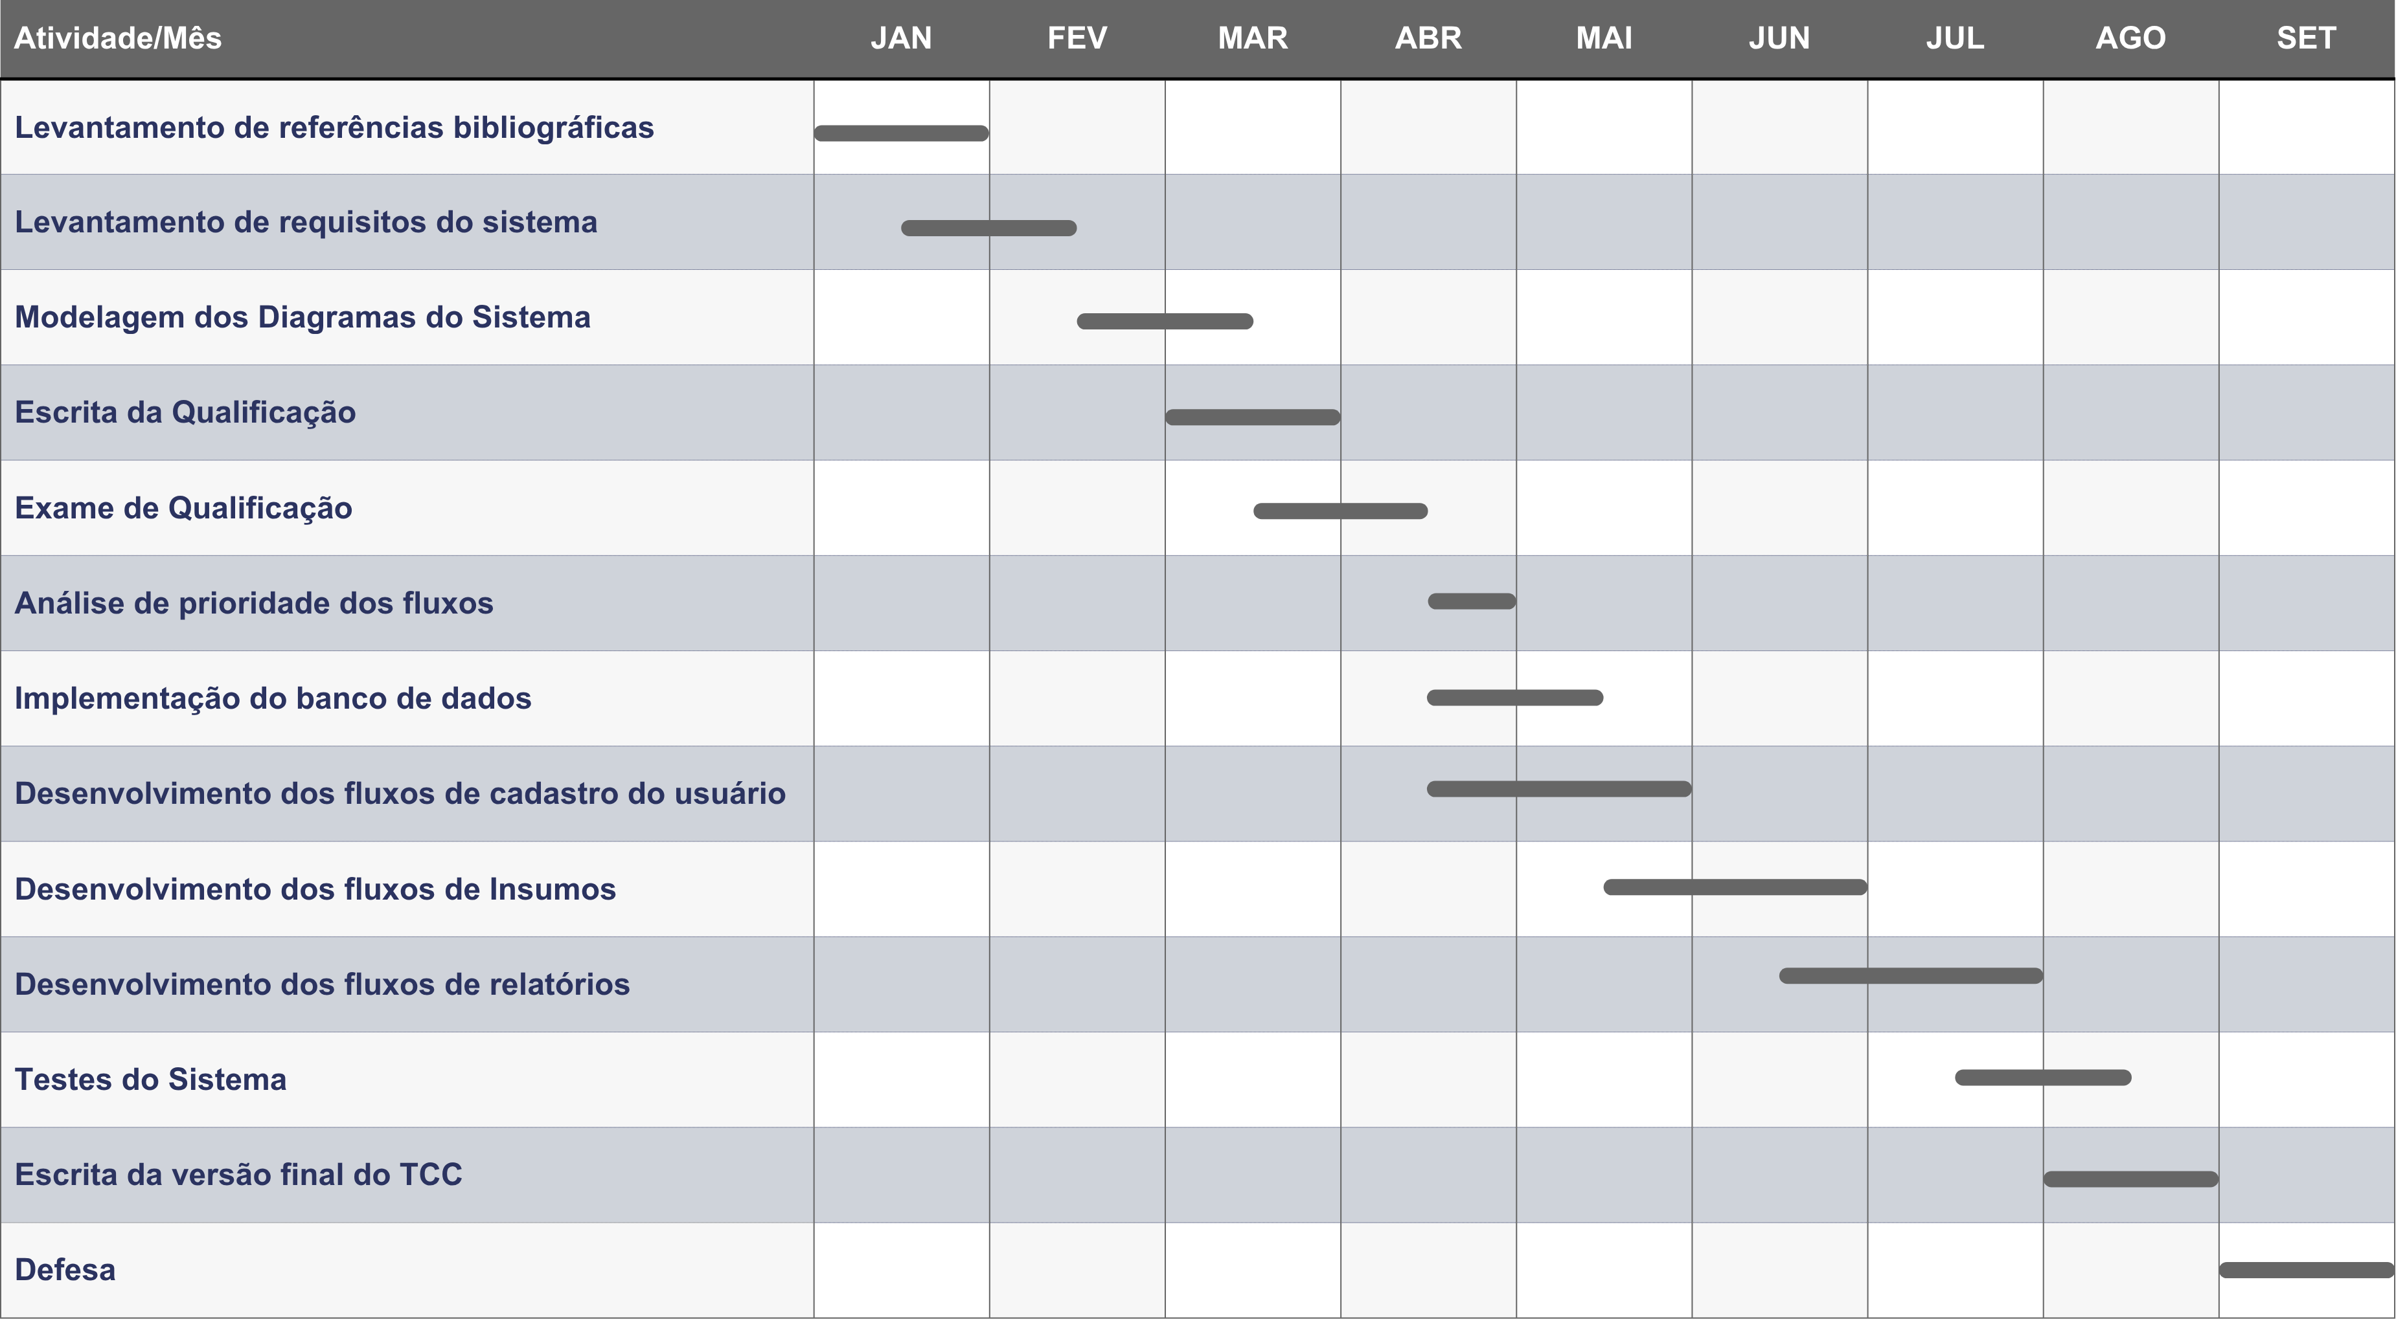
Tabela 1: Cronograma

Estrutura do trabalho
Este Trabalho de Conclusão de Curso tem sido estruturado em seis capítulos. Inicialmente, o Capítulo 1 tem apresentado a introdução, com os objetivos e a metodologia aplicada ao desenvolvimento orientado a fluxo, o referencial tecnológico e qual tem sido a stack utilizada, incluindo Java, Spring Boot, PostgreSQL e Angular, vem sendo detalhados no Capítulo 2, enquanto o Capítulo 3 tem estabelecido a fundamentação teórica sobre a gestão documental no cenário agrícola.
A engenharia do software tem sido apresentada no Capítulo 4, reunindo os requisitos e as modelagens UML, abrangendo as narrativas de casos de uso e diagramas de classes e entidade-relacionamento necessários para a produção do software. O desenvolvimento prático e as regras de negócio têm sido discutidos no Capítulo 5. Por fim, o Capítulo 6 tem encerrado o estudo com considerações finais sobre o projeto e as propostas para trabalhos futuros e automação do sistema.

TECNOLOGIAS E FERRAMENTAS DE DESENVOLVIMENTO
Para que tenha sido possível realizar o desenvolvimento do sistema Horizontes do Agro tem sido necessária a escolha de diversas tecnologias e ferramentas visando buscar a qualidade, mantenabilidade, escalabilidade, estrutura e eficiência do sistema. A seguir, tem sido analisada cada uma das tecnologias utilizadas.

Java
A escolha da linguagem Java para o desenvolvimento do back-end tem se fundamentado em sua robustez, escalabilidade e maturidade tecnológica. Segundo a JetBrains (2020), desenvolvedora de ferramentas líderes da indústria de software, o ecossistema Java tem oferecido um equilíbrio entre desempenho e produtividade, sustentado por frameworks consolidados que têm facilitado a construção de sistemas complexos. Esta eficiência tem advindo de e tem sido viabilizada pela Java Virtual Machine (JVM), cuja arquitetura tem permitido a execução dinâmica e otimizada de aplicações. Conforme têm analisado Sarimbekov et al. (2013), as características da JVM têm fornecido um ambiente controlado e adaptável para linguagens dinâmicas, garantindo não apenas a portabilidade entre diferentes plataformas, mas também uma gestão de recursos que tem favorecido a estabilidade do sistema em tempo de execução.

Spring boot
Complementando a linguagem Java, a utilização do framework Spring Boot tem se tornado indispensável pela sua capacidade de acelerar a entrega dos projetos. Segundo Galindo Junior, Rocha e Souza (2021), a adoção desta ferramenta torna-se estratégica para o fluxo de trabalho acadêmico e profissional, pois tem permitido automatizar tarefas repetitivas de configuração. Tem se destacado, sobretudo, a produtividade proporcionada por ele, que tem diminuído o tempo e, consequentemente, os custos de desenvolvimento (GALINDO JUNIOR; ROCHA; SOUZA, 2021), tem viabilizado a criação de sistemas complexos de forma mais ágil e eficiente.

GIT
Na gestão do código-fonte e no controle de revisões, tem se utilizado o Git, um sistema de controle de versão que tem garantido a rastreabilidade e a integridade do projeto. Segundo Ponuthorai e Loeliger (2022), o Git permite o gerenciamento de fluxos de trabalho através de mecanismos de branching e merging, fundamentais para lidar com conflitos e manter a estabilidade do sistema. A adesão a esta ferramenta tem assegurado que o desenvolvimento ocorra de forma organizada e modular, tem permitido a navegação entre diferentes estados do código.

github
Para auxiliar na gestão do ciclo de vida do software e no controle de revisões, tem se utilizado o sistema Git em conjunto com a plataforma GitHub. Conforme explicam Aquiles e Ferreira (2023), o Git permite manter um histórico detalhado da evolução do código, facilitando a reversão de alterações e a organização do trabalho. Ao complementar o GitHub como o serviço de hospedagem que provê a infraestrutura necessária para o armazenamento remoto e a colaboração, consolidando-se como uma ferramenta indispensável para o desenvolvimento de software moderno (AQUILES; FERREIRA, 2023).

postgresql
Na escolha de uma solução para o gerenciamento dos dados, tem se optado pelo sistema de banco de dados relacional PostgreSQL. A justificativa para a utilização desta ferramenta tem se fundamentado em sua confiabilidade em ambientes críticos, sendo reconhecido como uma das tecnologias mais robustas. Assim como vemos em Conrad (2021), o PostgreSQL firmou sua relevância global se destacado como o 'Banco de Dados do Ano', evidenciando sua evolução constante e capacidade de oferecer alto desempenho e segurança na manipulação de informações complexas (CONRAD, 2021).

figma
Para a concepção das ideias visuais e da experiência do usuário, tem se optado pelo Figma como ferramenta de prototipagem. De acordo com Silva, Iglesias e Boer (2024), o Figma permite a visualização e o teste das funcionalidades antes da implementação final do código. Tendo possuído a capacidade de garantir que o design das interfaces seja consistente e centrado no usuário, o Figma facilita o refinamento estético e funcional através de uma colaboração ágil entre os envolvidos no projeto (SILVA; IGLESIAS; BOER, 2024).

astah
Segundo Rocha (2021), o Astah destaca-se como um recurso importante no processo de desenvolvimento de software, tendo sido fundamental para as atividades de documentação. O uso do Astah tem permitido organizar visualmente os requisitos do projeto, tem proporcionado um melhor desempenho do desenvolvimento e tem possibilitado clareza na estrutura e no comportamento das funcionalidades do sistema.

postman
Como forma de validação e garantia da qualidade da API, tem se utilizado a ferramenta Postman como recurso para testes de requisições. Segundo Westerveld (2021), o Postman permite testes para o melhor compreendimento e funcionamento interno de uma API. Sua abordagem prática, tem unido teoria e exemplos do mundo real para garantir que as APIs sejam bem projetadas, documentadas e testadas antes de sua implementação final (WESTERVELD, 2021).

Angular
Devido à sua estrutura robusta e modular, como tem se observado por Marinho e Garcia (2021), o uso de ferramentas front-end baseadas em componentes tem permitido a criação de interfaces escaláveis e de fácil manutenção. Estes benefícios têm trazido como principal opção o Angular como framework para o front-end, onde cada elemento da tela tem sido tratado de forma independente e reutilizável. A adoção desta tecnologia tem se justificado pela sua eficiência em gerenciar estados complexos de aplicação, garantindo uma integração fluida com o back-end em Java e proporcionando uma experiência de usuário mais dinâmica (MARINHO; GARCIA, 2021)

fundamentação teórica

o cenário das microempresas agrícolas e a tecnologia
O avanço da tecnologia da informação tem deixado de ser uma exclusividade das grandes corporações rurais e tem se tornado uma necessidade vital para a agricultura. Segundo Cavalheiro et al. (2018), a adoção de sistemas de informação no agronegócio tem otimizado a tomada de decisão e a alocação de recursos financeiros e operacionais. Ao ter se visualizado o contexto das microempresas agrícolas, onde o planejamento de safras e o controle de insumos frequentemente têm ocorrido por meios empíricos e manuais, a implementação de um software de gestão tem viabilizado a transição para um modelo melhor estruturado. Zambalde et al. (2011) têm corroborado essa visão ao afirmar que a informatização rural tem reduzido desperdícios e tem aumentado a competitividade, transformando dados brutos coletados no campo em informações gerenciais estratégicas que têm garantido a sobrevivência e a escalabilidade do negócio.

A arquitetura de informações e a gestão documental
Para que os dados processados possuam uma maior valorização, o sistema tem garantido a rastreabilidade e a recuperação dessas informações de maneira eficiente. Para isso, uma estruturação por meio de nomenclaturas e nomeação técnica tem sido fortemente aceita, sendo assim, tem-se buscado nos princípios da Biblioteconomia e da Arquivologia o entendimento destes conceitos para melhor aplicação no projeto. De acordo com Bellotto (2006), a classificação documental não deve focar no formato isolado do arquivo, mas sim refletir a sua função e a atividade que o gerou, garantindo a organização do conteúdo. Aplicando esse conceito ao software agrícola, os documentos produzidos como laudos agronômicos, notas fiscais de insumos ou documentos locais são relacionados às suas determinadas rotinas de plantio ou gestão financeira. Para melhor comprovação de sua utilização, tem-se observado em outras formas de gestão que, neste caso, a prática tem sido batizada por cartilhas de gestão documental (INSTITUTO FEDERAL DE SERGIPE, 2021), desta forma, tem-se permitido que o pequeno produtor possa localizar o histórico necessário da sua propriedade de forma intuitiva, mantendo a integridade do ciclo vital da informação e também sua padronização.

Decisões arquiteturais e o stack tecnológico
Do ponto de vista da Engenharia de Software, a viabilidade de um controle rigoroso de dados tem exigido uma arquitetura que isole a complexidade operacional do produtor rural. A adoção do modelo cliente-servidor tem estabelecido uma separação clara de responsabilidades, conforme ressalta Farias (2016). No lado do cliente (Front-end), a construção de uma interface dinâmica por meio de frameworks como Angular tem facilitado a coleta de dados no ambiente rural. Simultaneamente, o Back-end operando em Java tem garantido a robustez necessária para processar as regras de negócio. Diante deste cenário, Arantes (2001) destaca que a centralização em um servidor fortalece a proteção dos dados, essa arquitetura tem atingido sua máxima eficiência ao interagir com sistemas gerenciadores de banco de dados relacionais, como o PostgreSQL, que tem atuado como base para manter o histórico dos dados das safras e a segurança simultânea das operações.

Desenvolvimento do escopo do projeto
Pautada na necessidade de modernizar a gestão de propriedades rurais, a solução tem sido projetada visando a integridade e a centralização dos dados. O foco central tem se mantido no histórico de documentos, boletos e recibos, tendo garantido o armazenamento correto e a padronização das informações de campo. Ao unir a gestão documental à gestão operacional, o sistema tem passado da simples função de armazenamento, tendo se tornado uma ferramenta robusta de auditoria e suporte à tomada de decisão do produtor para as safras futuras.
Diante das principais entidades, têm-se:
- Propriedade: Esta entidade tem atuado como a base do sistema, tendo sido a responsável por concentrar informações da propriedade. Seus métodos têm permitido o cadastro da unidade, a consulta de informações básicas como nome e CEP, além da edição de dados, tendo garantido que todas as atividades estejam vinculadas a uma propriedade.
- Setores: Os setores têm representado as subdivisões ou talhões da propriedade. Suas funcionalidades têm permitido que o produtor dívida o sítio em áreas menores para um controle mais preciso, tendo utilizado métodos de cadastro e consulta de hectares para definir os diferentes tipos de plantio, o que tem facilitado o acompanhamento individualizado da produtividade de cada porção de terra.
- Atividades e Tipos de Atividade: Estas entidades têm trabalhado em conjunto para padronizar o histórico de manejo. Enquanto a classe de "Tipos" tem servido como uma padronização do que será realizado, a entidade de "Atividades" tem registrado a execução. Tal estrutura tem permitido cadastrar, editar e consultar o status, tendo possibilitado que o gestor saiba exatamente o que foi executado em cada setor e em qual data.
- Documento e Categoria: Esta tem sido a camada central de armazenamento, a entidade Documento tem sido responsável pelo upload e pela persistência de arquivos, recibos e boletos, tendo relacionado as outras entidades, como funcionários ou equipamentos. Seus métodos têm permitido cadastrar, excluir e consultar arquivos, enquanto a entidade Categoria tem organizado esses registros por tipo, tendo assegurado que o produtor encontre rapidamente quaisquer documentos necessários.
- Clima: Focada no registro meteorológico, esta entidade tem permitido o acompanhamento do volume de chuvas na propriedade. Seus métodos de cadastrar e consultar registros diários têm auxiliado o produtor a analisar e prever como será a produtividade da safra com base nos fatores climáticos registrados anteriormente.
- Funcionário: Esta entidade tem sido responsável por gerenciar o capital humano da propriedade, tendo armazenado dados sensíveis. Seus métodos têm permitido o cadastro completo, a alteração de informações e a busca. Estrategicamente, esta classe tem se conectado à gestão documental, tendo permitido novamente que os documentos sejam anexados diretamente ao perfil do trabalhador e o controle de serviços no campo.
- Insumos: Responsável por analisar e gerenciar os insumos da propriedade, esta entidade tem armazenado os dados e as informações do produto. Seus métodos têm possibilitado ao usuário cadastrar, alterar informações e excluir insumos. Tendo se conectado à classe de documentos, todos os registros de arquivos relacionados a insumos têm podido ser registrados.
Com a estrutura de dados estabelecida, o desenvolvimento tem focado também na implementação de camadas de validação para evitar conflitos de registros e redundâncias. No nível da aplicação, têm sido criadas travas lógicas que têm impedido, por exemplo, a duplicidade, tendo garantido a unicidade de dados. Além disso, no banco de dados, tem se utilizado a integridade referencial, assegurando que nenhum registro órfão seja criado, por exemplo, o sistema tem impedido a exclusão de um "Tipo de Atividade" que já possua vínculos, tendo preservado os dados.
Uma funcionalidade estratégica inserida para a gestão dinâmica tem sido o recurso de alternar o status das atividades. Essa manutenção tem permitido que o gestor desative registros conforme a sazonalidade ou mudança no plantio, sem a necessidade de apagar registros, esta possibilidade tem se estendido ao encerramento de setores: ao finalizar um ciclo ou decidir pelo repouso de uma área, o usuário tem podido marcar o setor como encerrado. Isso tem travado novas inserções de custos ou atividades naquela área específica, tendo permitido um comparativo histórico preciso entre diferentes anos e safras.
A interface do usuário tem sido desenvolvida sob os princípios da usabilidade e simplicidade. O layout tem sido estruturado para reduzir a carga cognitiva, tendo utilizado menus intuitivos que têm separado as operações. O design tem priorizado o acesso rápido às informações, tendo buscado simplificação no acesso, o objetivo dessa arquitetura de interface tem sido garantir que o produtor gaste menos tempo alimentando o sistema, tendo transformado o armazenamento de dados em algo menos complexo e com uma experiência de uso fluida e produtiva.

Análise e especificações do sistema
Este capítulo tem tido como objetivo detalhar a concepção técnica e a modelagem estrutural do software. Após o referencial teórico que fundamentou a viabilidade da arquitetura cliente-servidor e a aplicação de princípios arquivísticos para a organização da informação rural, a etapa atual tem se concentrado na leitura dessas necessidades de negócio em especificações de engenharia de software.
Para a construção do sistema, a ideia inicial tem sido apresentada por meio do mapa mental, prosseguindo para os requisitos funcionais e não funcionais, estabelecendo o escopo exato das operações de campo, controle financeiro e governança documental que a aplicação deve suportar. Em seguida, o comportamento e a estrutura do software têm sido representados por meio de diagramas padrão da Unified Modeling Language (UML) e pelo modelo relacional de banco de dados. Por meio destes tópicos, tem-se visto que eles garantem a integração entre a interface do usuário e a API de processamento de forma segura e operacional para o produtor rural.

mapa mental
A análise e especificação de requisitos tem necessitado de uma compreensão profunda do problema antes da modelagem técnica estrutural. Sabendo disto, o mapa mental tem se apresentado como uma ferramenta estratégica para organizar as ideias iniciais, o escopo geral do sistema e as funcionalidades. Conforme estabelecido por Buzan (2009), criador da técnica, os mapas mentais utilizam uma estrutura que, a partir de um núcleo central, permite categorizar e ramificar informações complexas de maneira lógica, intuitiva e hierárquica. Na engenharia de software, essa abordagem tem atuado como um catalisador para transformar conceitos abstratos em especificações concretas.
Funcionando como um instrumento facilitador na fase de elicitação de requisitos, o desenvolvimento do software de gestão para microempresas agrícolas só foi possível com o uso do mapa mental, que permitiu abstrair as ideias e organizar melhor as funcionalidades. Segundo Pressman e Maxim (2016), o emprego de técnicas de modelagem visual nas fases iniciais é essencial para alinhar a visão arquitetural do projeto com as reais necessidades operacionais dos usuários. Ao ramificar visualmente os pilares da propriedade rural, como a gestão de insumos, o controle de safras, o registro de equipamentos e a governança documental, o mapa mental tem permitido delimitar as fronteiras do sistema e identificar os requisitos funcionais prioritários, servindo como base sólida para a posterior elaboração dos artefatos da Unified Modeling Language (UML) e do modelo relacional.
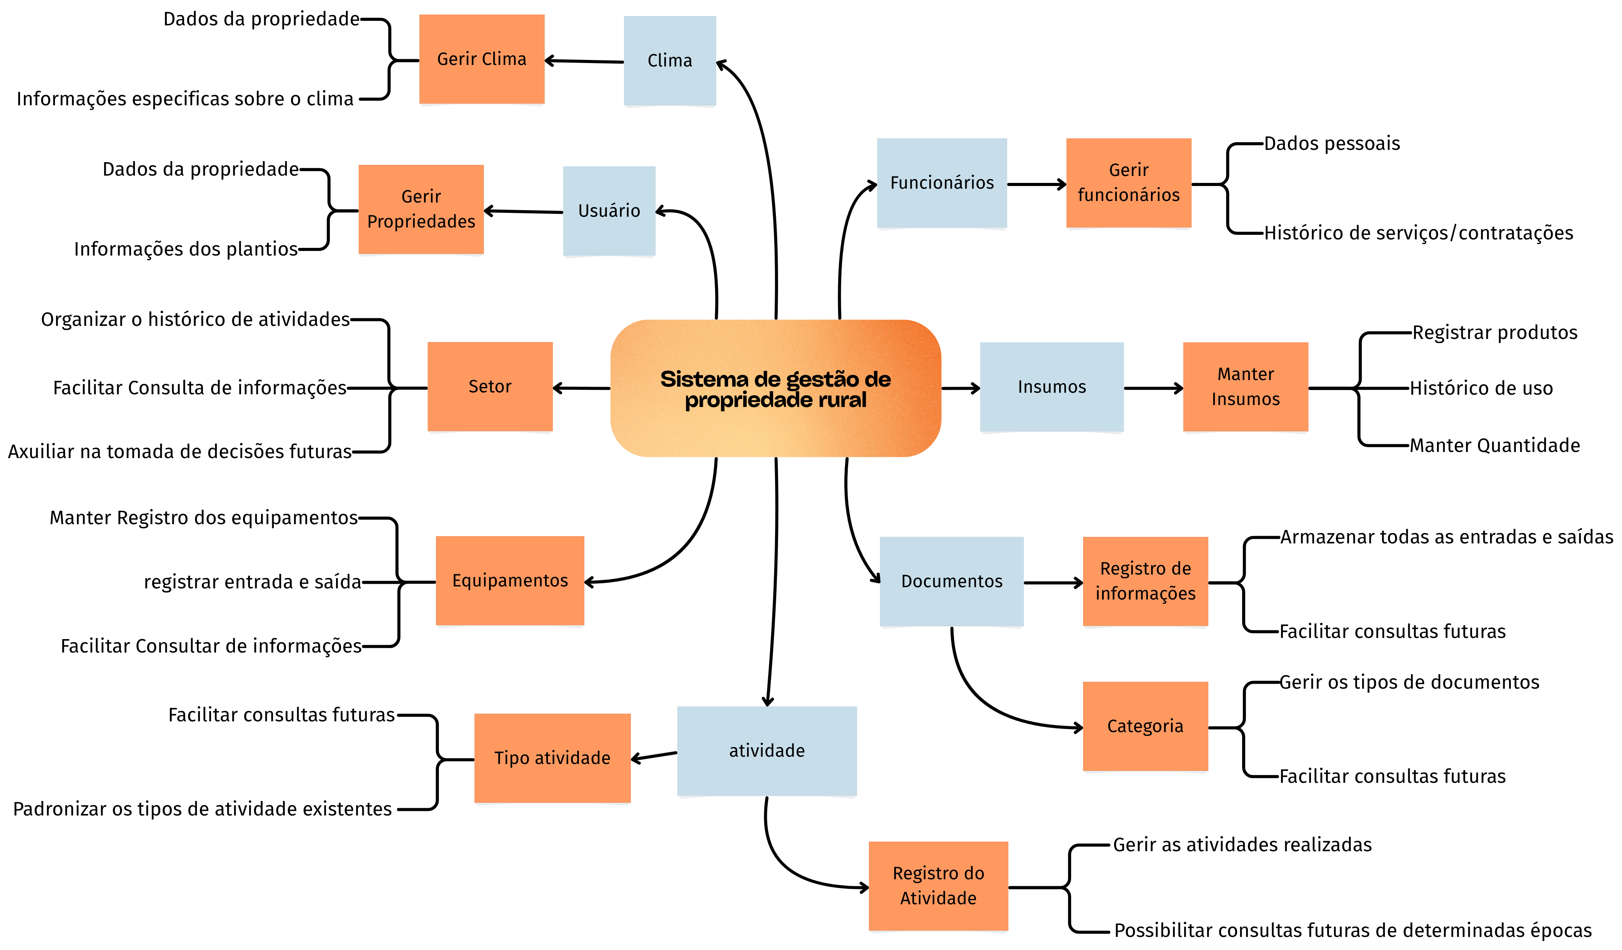
Figura 1: Mapa mental

requisitos
Ao avançarmos da delimitação inicial do corpo do projeto, a análise tem avançado para a fase de requisitos, esta etapa tem sido fundamental para o progresso do software. De acordo com Sommerville (2011), os requisitos de um sistema constituem na descrição detalhada dos serviços que são fornecidos e de suas restrições operacionais do produto. Contextualizando para o desenvolvimento ágil e estruturado, esta fase tem atuado como um vínculo entre as necessidades do domínio de negócio, a gestão da microempresa agrícola e as definições da arquitetura de software, permitindo diminuir as ambiguidades e garantindo que as soluções finais ajudem o produtor rural.
Para fins de documentação e modelagem, essas necessidades têm sido divididas em duas categorias. Conforme descreve Paula Filho (2011), os Requisitos Funcionais (RF) definem o comportamento esperado do sistema e suas ações, trazendo as operações de campo, como o cadastro de setores, o controle de insumos e a submissão de documentos. Em contrapartida, os Requisitos Não Funcionais (RNF) têm estabelecido os critérios de qualidade, segurança e infraestrutura. Eles não tratam de funcionalidades específicas, mas têm imposto restrições de serviços, tais como a utilização da linguagem Java para a construção da API, a persistência de dados em banco relacional PostgreSQL e as premissas de usabilidade da interface front-end.

Requisitos Funcionais
Os RF têm definido quais são as ações diretas que um determinado software executará para suprir as demandas operacionais da microempresa agrícola. Conforme definido por Paula Filho (2011), esses requisitos descrevem o comportamento esperado do sistema e as transformações de dados em resposta às interações do usuário.
No escopo deste projeto, as funcionalidades têm englobado o registro rotineiro de atividades de campo, como o cadastro de safras, o controle de insumos e a gestão de receitas e despesas. Além disso, ao aplicar os princípios arquivísticos abordados por Bellotto (2006), os RFs têm determinado que o sistema deve permitir o upload e a categorização de laudos e notas fiscais, vinculando obrigatoriamente esses documentos às entidades geradoras, como funcionários ou equipamentos, para garantir a rastreabilidade e a organicidade do acervo rural.

Requisitos Não Funcionais
Em contrapartida, os RNF têm estabelecido restrições tecnológicas, os critérios de qualidade e a infraestrutura necessária para a viabilidade do sistema. Segundo Sommerville (2011), esses requisitos não descrevem funcionalidades de negócio, mas impõem propriedades, como desempenho, segurança e padronização de arquitetura. Para a consolidação estrutural deste software, os RNF têm determinado o modelo cliente-servidor, especificando o uso da linguagem Java no back-end para o processamento de regras e do framework Angular no front-end para garantir uma interface responsiva. Para as restrições de armazenamento, tem sido necessária a persistência em um banco de dados relacional PostgreSQL, garantindo a integridade do transporte de dados e a centralização segura de informações.

diagrama de classe
A transição dos requisitos funcionais para a arquitetura de um código tem necessitado de uma estrutura rigorosa do domínio do problema. O Diagrama de Classes tem atuado como um artefato estático da UML, fornecendo uma base para a programação orientada a objetos. Segundo Guedes (2011), este diagrama ilustra as classes que compõem o sistema junto com seus respectivos atributos e métodos, além disso, ele permite mapear os relacionamentos lógicos. Essa visualização tem sido essencial para diminuir o acoplamento excessivo e garantir que haja coesão das entidades na hora do desenvolvimento.
Contextualizando para softwares de gestão para a microempresa agrícola, o Diagrama de Classes tem sido concebido para espelhar de maneira fiel as operações e informações. De acordo com Larman (2007), a modelagem de domínio deve espelhar o vocabulário e os conceitos do mundo real. Dessa forma, entidades físicas e operacionais, como Sítio, Funcionários, Equipamentos e Insumos, têm sido modeladas com suas tipagens específicas. Ao lado desta ideia, para atender aos princípios arquivísticos, a classe Documento tem sido projetada como um eixo centralizador de informações. Ela tem estabelecido relações de multiplicidade fundamentais com as origens geradoras dos dados, garantindo que a implementação no back-end suporte a rastreabilidade dos documentos e a sua coesão, permitindo uma melhor aplicação do mapeamento objeto-relacional (ORM).

Figura 2: Diagrama de Classe

Diagrama entidade e relacionamento
A estruturação da camada de persistência de dados tem necessitado de uma transição entre o paradigma orientado a objetos para o modelo relacional. O Modelo Entidade-Relacionamento (MER) e sua representação gráfica, o DER, têm constituído o alicerce para essa modelagem. De acordo com Heuser (2009), o objetivo dessa técnica é documentar de forma precisa as entidades e as restrições de integridade das informações que são acompanhadas do domínio de negócio. Enquanto o diagrama de classes fala sobre o comportamento das entidades com relação umas às outras, o DER tem se concentrado em como o SGBD armazenará e conectará as informações ao longo prazo. Elmasri e Navathe (2011) destacam que essa representação visual é fundamental para estabelecer chaves primárias, chaves estrangeiras e regras de cardinalidade que blindam o sistema contra anomalias de inserção e exclusão.
No desenvolvimento do sistema, o DER tem sido projetado com foco na integridade transacional e na documental centralizada. A modelagem tem refletido o mapeamento relacional das entidades, como Sítio, Funcionários, Insumos e Equipamentos, conectando-as à tabela central de Documentos por meio de chaves estrangeiras, permitindo a rastreabilidade e a organização exigidas no levantamento de requisitos. Somando a isso, o diagrama tem especificado os tipos de dados voltados ao SGBD PostgreSQL.

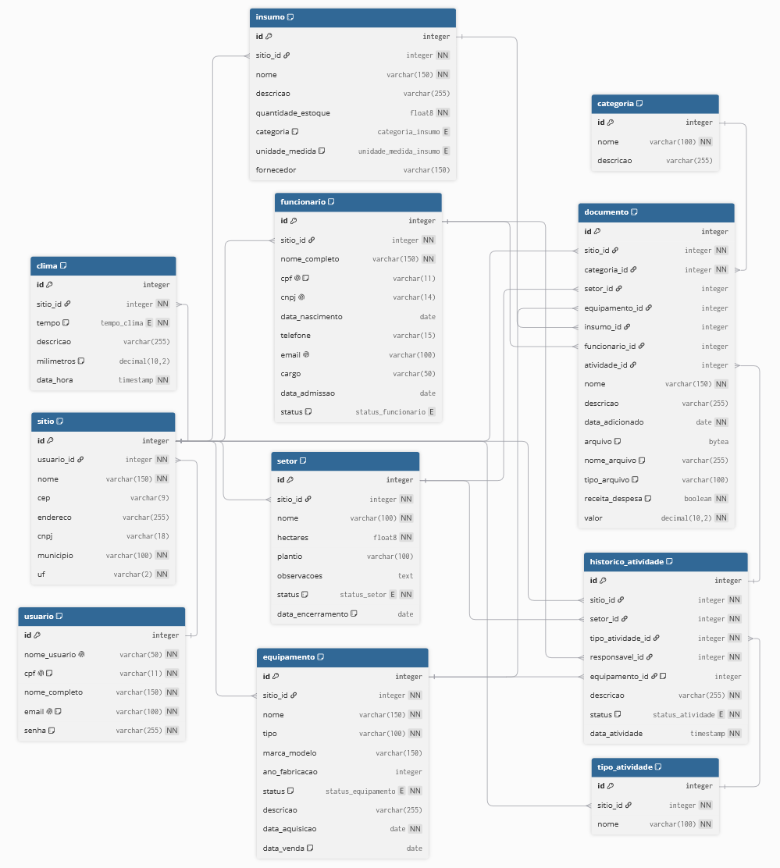
Figura 3: Diagrama de entidade e relacionamento

Diagrama de caso de uso
A união entre os usuários e o sistema tem podido ser formalizada através do Diagrama de Casos de Uso. Segundo Jacobson et al. (1999), pioneiros desta abordagem, os casos de uso mostram os requisitos funcionais na perspectiva de quem utiliza a aplicação, desta forma, definindo os limites do sistema e os atores que interagem com ele. Fowler (2004) complementa que este diagrama não tem o objetivo de detalhar a complexidade ou a lógica, mas sim mostrar o valor que o sistema entrega ao ser executado, tem atuado como uma ferramenta de comunicação entre a equipe de desenvolvimento e os stakeholders do projeto.
O Diagrama de Casos de Uso tem sido definido para mapear as ações da propriedade rural de forma lógica, o ator principal, que representa o produtor rural ou o gestor administrativo, tem estabelecido interação direta com as funcionalidades centrais da aplicação, tais como o registro de safras, a monitorização de insumos e a anexação de documentos legais. Visualizando as ideias de Cockburn (2001), tem-se possibilitado verificar que a modelação como "Anexar Documento" garantiria que cada caso de uso represente o cumprimento de um objetivo do domínio de negócio. Esta representação tem assegurado que a rastreabilidade dos documentos e o controle operacional sejam validados visualmente antes do desenvolvimento das interfaces no front-end.

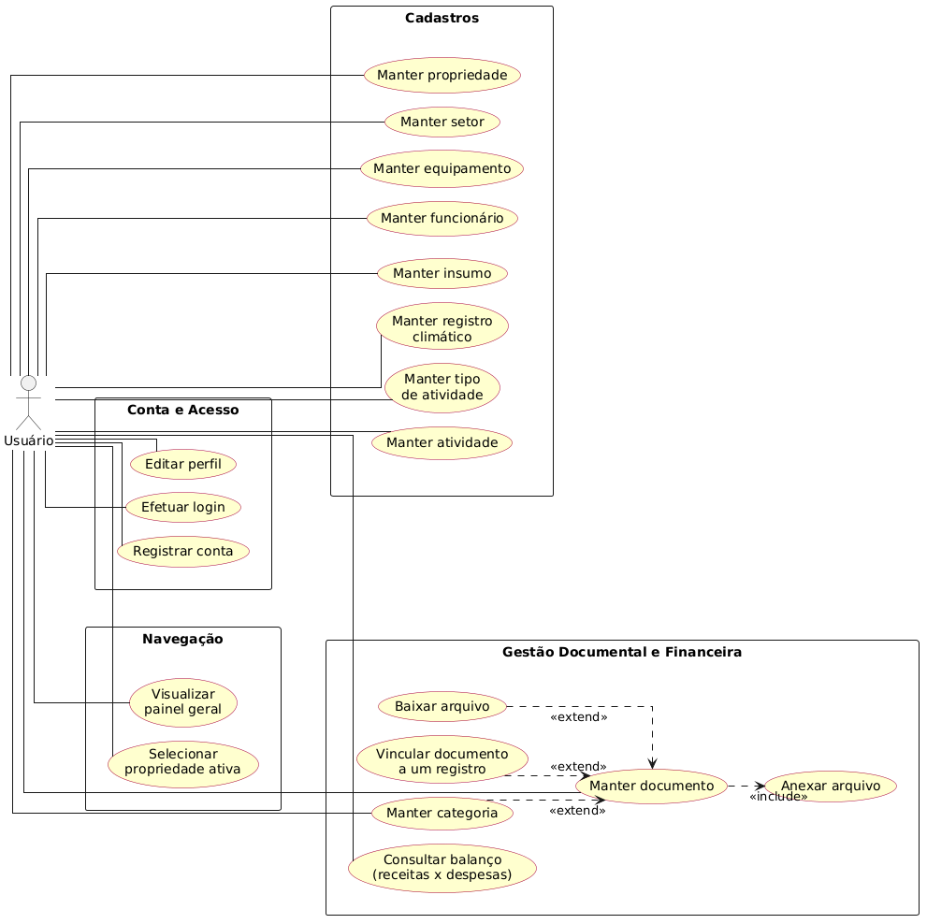
Figura 4: Diagrama de caso de uso

Narrativas de casos de uso
O Diagrama de Casos de Uso tem fornecido uma visão global das interações entre os atores e o sistema, mas ele tem sido insuficiente para detalhar a lógica de negócio, as regras de validação e o fluxo de cada operação, então, a Engenharia de Requisitos tem recorrido às Narrativas de Casos de Uso para somar a esta lacuna. Segundo Bezerra (2014), a descrição textual é o principal e o centro de onde se especificam as pré-condições, o evento principal e os fluxos alternativos ou de exceção, tem auxiliado na compreensão do comportamento que o software deve apresentar em cada etapa.

UC01 – Realizar Login
1 - Finalidade / Objetivo | Autenticar o usuário no sistema, garantindo que cada conta acesse somente os próprios dados e documentos.
2 - Atores | Usuário.
3 - Pré Condições | Usuário já cadastrado no sistema.
4 - Evento Inicial | O usuário acessa o endereço (URL) do sistema.
5 - Fluxo Principal | - O usuário informa seu e-mail e sua senha.  - O sistema verifica as credenciais no banco de dados (E01).  - O sistema gera o token de autenticação (JWT) da sessão.  - O sistema libera o acesso e direciona o usuário ao Painel Geral.
6 - Fluxo Alternativo | A01 – Acessar o cadastro:  - O usuário sem conta seleciona “Cadastre-se”.  - O sistema direciona para o cadastro de usuário (UC02).
7 - Fluxos de Exceção | E01 – Credenciais inválidas: o sistema exibe a mensagem “Dados inválidos, tente novamente” e mantém o usuário na tela de login.  E02 – Servidor indisponível: o sistema informa que o serviço está temporariamente indisponível.
Tabela 2: UC01 – Realizar Login

UC02 – Cadastrar Novo Usuário
1 - Finalidade / Objetivo | Permitir a criação de uma nova conta de acesso ao sistema.
2 - Atores | Usuário.
3 - Pré Condições | N/A.
4 - Evento Inicial | O usuário seleciona “Cadastre-se” na tela de login.
5 - Fluxo Principal | - O usuário preenche nome completo, nome de usuário, CPF, e-mail e senha.  - O usuário confirma a senha.  - O sistema valida os dados informados e a autenticidade do CPF (E01, E02).  - O sistema criptografa a senha e registra a conta.  - O sistema exibe mensagem de sucesso e direciona para a tela de login.
6 - Fluxo Alternativo | N/A
7 - Fluxos de Exceção | E01 – E-mail ou CPF já cadastrado: o sistema informa que o dado já está vinculado a outra conta.  E02 – Dados inválidos: o sistema impede o envio caso as senhas não coincidam, o CPF seja inválido ou algum campo obrigatório esteja vazio.
Tabela 3: UC02 – Cadastrar Novo Usuário

UC03 – Editar Perfil
1 - Finalidade / Objetivo | Permitir ao usuário atualizar seus dados cadastrais e sua senha de acesso.
2 - Atores | Usuário.
3 - Pré Condições | Usuário autenticado.
4 - Evento Inicial | O usuário seleciona o ícone de edição de perfil na barra superior.
5 - Fluxo Principal | - O sistema exibe o formulário preenchido com os dados atuais da conta.  - O usuário altera os campos desejados.  - O usuário confirma a alteração (E01, E02).  - O sistema grava os dados e exibe mensagem de sucesso.
6 - Fluxo Alternativo | A01 – Alteração de credenciais:  - Caso o e-mail, o nome de usuário ou a senha sejam alterados, o sistema informa que as credenciais mudaram.  - O sistema encerra a sessão e solicita um novo login.
7 - Fluxos de Exceção | E01 – Dado pertencente a outra conta: o sistema informa que o e-mail ou o CPF já está cadastrado em outra conta.  E02 – Dados obrigatórios ausentes: o sistema informa quais campos precisam ser preenchidos.
Tabela 4: UC03 – Editar Perfil

UC04 – Selecionar Propriedade Ativa
1 - Finalidade / Objetivo | Definir sobre qual propriedade os demais módulos do sistema irão operar, impedindo que dados de propriedades distintas sejam misturados.
2 - Atores | Usuário.
3 - Pré Condições | Usuário autenticado e com ao menos uma propriedade cadastrada.
4 - Evento Inicial | O usuário abre a lista de propriedades na barra superior.
5 - Fluxo Principal | - O sistema lista as propriedades pertencentes ao usuário.  - O usuário seleciona a propriedade desejada.  - O sistema armazena a seleção no navegador, mantendo-a após a atualização da página.  - Todos os módulos passam a exibir apenas os dados da propriedade escolhida.
6 - Fluxo Alternativo | A01 – Seleção automática inicial:  - Ao acessar o sistema sem uma seleção anterior, o sistema seleciona automaticamente a primeira propriedade da lista.  A02 – Propriedade removida:  - Caso a propriedade armazenada não exista mais, o sistema seleciona automaticamente outra propriedade disponível.
7 - Fluxos de Exceção | E01 – Nenhuma propriedade cadastrada: o seletor é desabilitado e o sistema orienta o usuário a cadastrar sua primeira propriedade (UC06).
Tabela 5: UC04 – Selecionar Propriedade Ativa

UC05 – Visualizar Painel Geral
1 - Finalidade / Objetivo | Apresentar um resumo consolidado da propriedade ativa, reunindo os principais indicadores e atalhos do sistema.
2 - Atores | Usuário.
3 - Pré Condições | Usuário autenticado e propriedade ativa selecionada.
4 - Evento Inicial | O usuário acessa a opção “Painel Geral” no menu lateral.
5 - Fluxo Principal | - O sistema consulta os dados vinculados à propriedade ativa.  - O sistema exibe o total de chuva registrado no mês corrente, em milímetros.  - O sistema exibe a quantidade de setores, equipamentos e funcionários ativos, comparados ao total cadastrado.  - O sistema exibe os atalhos de acesso rápido para Propriedades, Atividades, Clima e Documentos.
6 - Fluxo Alternativo | A01 – Troca de propriedade:  - Ao alterar a propriedade ativa na barra superior, o sistema recalcula e atualiza todos os indicadores.
7 - Fluxos de Exceção | E01 – Nenhuma propriedade cadastrada: o sistema exibe orientação para o cadastro da primeira propriedade, ocultando os indicadores.
Tabela 6: UC05 – Visualizar Painel Geral

UC06 – Manter Propriedade
1 - Finalidade / Objetivo | Permitir ao usuário cadastrar e gerenciar todas as propriedades rurais que possui.
2 - Atores | Usuário.
3 - Pré Condições | Usuário autenticado.
4 - Evento Inicial | O usuário seleciona “Propriedades” no menu lateral.
5 - Fluxo Principal | - O sistema lista as propriedades cadastradas pelo usuário (E01).  - O usuário seleciona a propriedade que deseja consultar.  - O sistema exibe os dados completos da propriedade.
6 - Fluxo Alternativo | A01 – Cadastrar propriedade:  - O usuário seleciona “Registrar Propriedade”.  - O usuário preenche nome, CEP, endereço, município, UF e, opcionalmente, o CNPJ.  - O usuário confirma o registro (E02).  - O sistema grava a propriedade e exibe mensagem de sucesso.  A02 – Editar propriedade:  - O usuário seleciona a propriedade que deseja alterar.  - O usuário altera as informações no formulário.  - O usuário confirma as alterações (E02).  A03 – Excluir propriedade:  - O usuário seleciona a propriedade que deseja excluir.  - O sistema alerta que a exclusão removerá todo o histórico vinculado à propriedade.  - O usuário confirma a exclusão (E03).  - O sistema remove a propriedade e todos os seus registros associados.
7 - Fluxos de Exceção | E01 – Nenhuma informação encontrada: o sistema exibe a mensagem “Nenhuma propriedade cadastrada”.  E02 – Dados inválidos: o sistema valida o CNPJ e o CEP informados e impede a gravação caso estejam incorretos ou caso campos obrigatórios estejam vazios.  E03 – Falha na exclusão: o sistema informa que não foi possível concluir a operação e mantém os dados inalterados.
Tabela 7: UC06 – Manter Propriedade

UC07 – Manter Setor
1 - Finalidade / Objetivo | Permitir ao usuário cadastrar e gerenciar os setores (talhões) que subdividem a propriedade ativa.
2 - Atores | Usuário.
3 - Pré Condições | Usuário autenticado e propriedade ativa selecionada.
4 - Evento Inicial | O usuário seleciona “Setores” no menu lateral.
5 - Fluxo Principal | - O sistema lista os setores da propriedade ativa (E01).  - O sistema exibe nome, área em hectares, cultura, status e data de encerramento de cada setor.
6 - Fluxo Alternativo | A01 – Cadastrar setor:  - O usuário seleciona “Cadastrar Setor”.  - O usuário informa nome, área em hectares, cultura e observações.  - O usuário confirma o registro (E02).  - O sistema grava o setor com o status inicial “Em preparo”.  A02 – Editar setor:  - O usuário seleciona o setor desejado e altera as informações.  - O usuário confirma as alterações (E02).  A03 – Alterar status do setor:  - O usuário seleciona o status “Em preparo”, “Ativo” ou “Encerrado” no formulário de edição.  - Ao gravar o status “Encerrado”, o sistema registra automaticamente a data de encerramento.  - Ao retornar para outro status, o sistema limpa a data de encerramento.  A04 – Excluir setor:  - O usuário seleciona o setor e confirma a exclusão (E03).
7 - Fluxos de Exceção | E01 – Nenhuma informação encontrada: o sistema informa que não há setores cadastrados para a propriedade ativa.  E02 – Dados inválidos: o sistema exige nome e área em hectares maior que zero.  E03 – Exclusão bloqueada: caso existam atividades ou documentos vinculados ao setor, o sistema informa que a exclusão não é possível.
Tabela 8: UC07 – Manter Setor

UC08 – Manter Equipamento
1 - Finalidade / Objetivo | Permitir ao usuário cadastrar e gerenciar os equipamentos e maquinários da propriedade ativa.
2 - Atores | Usuário.
3 - Pré Condições | Usuário autenticado e propriedade ativa selecionada.
4 - Evento Inicial | O usuário seleciona “Equipamentos” no menu lateral.
5 - Fluxo Principal | - O sistema lista os equipamentos da propriedade ativa (E01).  - O usuário pode filtrar a listagem por nome, tipo ou marca.
6 - Fluxo Alternativo | A01 – Cadastrar equipamento:  - O usuário seleciona “Cadastrar Equipamento”.  - O usuário informa nome, tipo, marca/modelo, ano e data de aquisição.  - O usuário confirma o registro (E02).  A02 – Editar equipamento:  - O usuário seleciona o equipamento desejado e altera as informações (E02).  A03 – Alterar status do equipamento:  - O usuário seleciona o status “Ativo”, “Em manutenção” ou “Vendido”.  - Ao selecionar “Vendido”, o sistema passa a exigir o preenchimento da data de venda (E02).  A04 – Excluir equipamento:  - O usuário seleciona o equipamento e confirma a exclusão (E03).
7 - Fluxos de Exceção | E01 – Nenhuma informação encontrada: o sistema informa que não há equipamentos cadastrados para a propriedade ativa.  E02 – Dados inválidos: o sistema exige nome, tipo e data de aquisição, além da data de venda quando o status for “Vendido”.  E03 – Exclusão bloqueada: caso existam atividades ou documentos vinculados ao equipamento, o sistema informa que a exclusão não é possível.
Tabela 9: UC08 – Manter Equipamento

UC09 – Manter Funcionário
1 - Finalidade / Objetivo | Permitir ao usuário cadastrar e gerenciar os funcionários responsáveis pelas operações na propriedade ativa.
2 - Atores | Usuário.
3 - Pré Condições | Usuário autenticado e propriedade ativa selecionada.
4 - Evento Inicial | O usuário seleciona “Funcionários” no menu lateral.
5 - Fluxo Principal | - O sistema lista os funcionários da propriedade ativa (E01).  - O usuário pode filtrar a listagem por nome, cargo, e-mail ou telefone.
6 - Fluxo Alternativo | A01 – Cadastrar funcionário:  - O usuário seleciona “Adicionar Funcionário”.  - O usuário informa nome completo, cargo, telefone, e-mail, CPF, data de admissão e data de nascimento.  - O usuário confirma o registro (E02, E03).  A02 – Editar funcionário:  - O usuário seleciona o funcionário desejado e altera as informações (E02, E03).  A03 – Alterar status do funcionário:  - O usuário define o status como “Ativo” ou “Inativo” no formulário.  A04 – Excluir funcionário:  - O usuário seleciona o funcionário e confirma a exclusão (E04).
7 - Fluxos de Exceção | E01 – Nenhuma informação encontrada: o sistema informa que não há funcionários cadastrados para a propriedade ativa.  E02 – Dados inválidos: o sistema exige nome, cargo e data de admissão, valida a autenticidade do CPF e o formato do e-mail, e aplica máscara ao telefone.  E03 – Dado duplicado: o sistema informa caso o CPF ou o e-mail já pertençam a outro funcionário.  E04 – Exclusão bloqueada: caso existam atividades ou documentos vinculados ao funcionário, o sistema informa que a exclusão não é possível.
Tabela 10: UC09 – Manter Funcionário

UC10 – Manter Insumo
1 - Finalidade / Objetivo | Permitir ao usuário cadastrar e controlar o estoque de insumos da propriedade ativa.
2 - Atores | Usuário.
3 - Pré Condições | Usuário autenticado e propriedade ativa selecionada.
4 - Evento Inicial | O usuário seleciona “Insumos” no menu lateral.
5 - Fluxo Principal | - O sistema lista os insumos da propriedade ativa (E01).  - O sistema exibe nome, categoria, quantidade em estoque, unidade de medida e fornecedor.
6 - Fluxo Alternativo | A01 – Cadastrar insumo:  - O usuário seleciona “Adicionar Insumo”.  - O usuário informa nome, descrição, quantidade, categoria, unidade de medida e fornecedor.  - O usuário confirma o registro (E02).  A02 – Editar insumo:  - O usuário seleciona o insumo desejado e altera as informações (E02).  A03 – Excluir insumo:  - O usuário seleciona o insumo e confirma a exclusão (E03).
7 - Fluxos de Exceção | E01 – Nenhuma informação encontrada: o sistema informa que não há insumos cadastrados para a propriedade ativa.  E02 – Dados inválidos: o sistema exige o nome do insumo e impede quantidades negativas.  E03 – Exclusão bloqueada: caso existam documentos vinculados ao insumo, o sistema informa que a exclusão não é possível.
Tabela 11: UC10 – Manter Insumo

UC11 – Manter Clima
1 - Finalidade / Objetivo | Permitir ao usuário registrar e acompanhar as condições climáticas da propriedade ativa, correlacionando-as com as operações de campo.
2 - Atores | Usuário.
3 - Pré Condições | Usuário autenticado e propriedade ativa selecionada.
4 - Evento Inicial | O usuário seleciona “Clima” no menu lateral.
5 - Fluxo Principal | - O sistema lista os registros climáticos da propriedade ativa, do mais recente para o mais antigo (E01).  - O sistema exibe o resumo do período com o total de milímetros e a contagem de dias por condição.
6 - Fluxo Alternativo | A01 – Registrar clima:  - O usuário seleciona “Registrar Clima”.  - O usuário informa data e hora, condição do tempo, milímetros de chuva e descrição.  - O usuário confirma o registro (E02).  A02 – Editar registro:  - O usuário seleciona o registro desejado e altera as informações (E02).  A03 – Filtrar registros:  - O usuário informa o período inicial e final e/ou a condição do tempo.  - O sistema filtra a listagem e recalcula o resumo do período.  A04 – Excluir registro:  - O usuário seleciona o registro e confirma a exclusão.
7 - Fluxos de Exceção | E01 – Nenhuma informação encontrada: o sistema informa que não há registros climáticos para a propriedade ativa.  E02 – Dados inválidos: o sistema exige a data/hora e a condição do tempo, e impede valores negativos de precipitação.
Tabela 12: UC11 – Manter Clima

UC12 – Cadastrar Tipo de Atividade
1 - Finalidade / Objetivo | Permitir ao usuário criar os tipos de atividade que classificam as operações realizadas na propriedade ativa, como pulverização, colheita ou poda.
2 - Atores | Usuário.
3 - Pré Condições | Usuário autenticado e propriedade ativa selecionada.
4 - Evento Inicial | Durante o registro de uma atividade, o usuário seleciona o botão de adicionar um novo tipo.
5 - Fluxo Principal | - O sistema exibe o formulário de cadastro de tipo de atividade.  - O usuário informa o nome do tipo.  - O usuário confirma o registro (E01).  - O sistema grava o tipo vinculado à propriedade ativa.  - O sistema adiciona o novo tipo à lista e o seleciona automaticamente no formulário da atividade.
6 - Fluxo Alternativo | N/A
7 - Fluxos de Exceção | E01 – Dados inválidos: o sistema exige o preenchimento do nome do tipo de atividade.
Tabela 13: UC12 – Cadastrar Tipo de Atividade

UC13 – Manter Atividade
1 - Finalidade / Objetivo | Permitir ao usuário registrar e acompanhar o histórico das operações realizadas em campo na propriedade ativa.
2 - Atores | Usuário.
3 - Pré Condições | Usuário autenticado, propriedade ativa selecionada e ao menos um setor, um tipo de atividade e um funcionário cadastrados.
4 - Evento Inicial | O usuário seleciona “Atividades” no menu lateral.
5 - Fluxo Principal | - O sistema lista as atividades da propriedade ativa (E01).  - O sistema exibe data e hora, tipo, setor, responsável, equipamento e status de cada atividade.
6 - Fluxo Alternativo | A01 – Registrar atividade:  - O usuário seleciona “Registrar Atividade”.  - O usuário informa data e hora, tipo de atividade, setor, responsável e, opcionalmente, o equipamento utilizado.  - O usuário descreve a operação e confirma o registro (E02, E03).  A02 – Editar atividade:  - O usuário seleciona a atividade desejada e altera as informações (E02, E03).  A03 – Alterar status da atividade:  - O usuário define o status como “Agendada”, “Em andamento”, “Concluída” ou “Cancelada” no formulário.  A04 – Filtrar atividades:  - O usuário filtra a listagem por tipo de atividade, setor ou termo de busca.  A05 – Excluir atividade:  - O usuário seleciona a atividade e confirma a exclusão.
7 - Fluxos de Exceção | E01 – Nenhuma informação encontrada: o sistema informa que não há atividades cadastradas para a propriedade ativa.  E02 – Dados obrigatórios ausentes: o sistema exige data e hora, tipo, setor, responsável e descrição.  E03 – Vínculo inválido: caso o setor, o tipo, o responsável ou o equipamento não pertençam à propriedade ativa, o sistema recusa o registro.
Tabela 14: UC13 – Manter Atividade

UC14 – Cadastrar Categoria
1 - Finalidade / Objetivo | Permitir ao usuário criar as categorias que classificam os documentos armazenados, como nota fiscal, recibo ou contrato.
2 - Atores | Usuário.
3 - Pré Condições | Usuário autenticado.
4 - Evento Inicial | Durante o cadastro de um documento, o usuário seleciona o botão de adicionar uma nova categoria.
5 - Fluxo Principal | - O sistema exibe o formulário de cadastro de categoria.  - O usuário informa o nome e, opcionalmente, a descrição da categoria.  - O usuário confirma o registro (E01).  - O sistema grava a categoria, que fica disponível para todas as propriedades do usuário.  - O sistema adiciona a nova categoria à lista e a seleciona automaticamente no formulário do documento.
6 - Fluxo Alternativo | N/A
7 - Fluxos de Exceção | E01 – Dados inválidos: o sistema exige o preenchimento do nome da categoria.
Tabela 15: UC14 – Cadastrar Categoria

UC15 – Manter Documento
1 - Finalidade / Objetivo | Permitir ao usuário armazenar documentos e comprovantes vinculados aos registros da propriedade ativa, funcionando também como lançamento financeiro de receita ou despesa.
2 - Atores | Usuário.
3 - Pré Condições | Usuário autenticado, propriedade ativa selecionada e ao menos uma categoria cadastrada.
4 - Evento Inicial | O usuário seleciona “Documentos” no menu lateral.
5 - Fluxo Principal | - O sistema lista os documentos da propriedade ativa (E01).  - O sistema exibe o resumo financeiro com o total de receitas, o total de despesas e o saldo do período.  - O sistema apresenta cada documento com sua categoria, valor, registro vinculado e data.
6 - Fluxo Alternativo | A01 – Cadastrar documento:  - O usuário seleciona “Novo Documento”.  - O usuário informa nome, categoria, data, tipo de lançamento (receita ou despesa) e valor.  - O usuário seleciona o registro ao qual o documento se refere: setor, equipamento, insumo, funcionário ou atividade; caso não selecione nenhum, o documento é considerado geral da propriedade.  - O usuário anexa o arquivo comprobatório (E02).  - O usuário confirma o registro (E03, E04).  A02 – Editar documento:  - O usuário seleciona o documento desejado e altera as informações.  - Caso nenhum arquivo novo seja anexado, o sistema mantém o arquivo original.  A03 – Filtrar documentos:  - O usuário filtra a listagem por nome, categoria, tipo de vínculo ou natureza do lançamento.  - O sistema recalcula o resumo financeiro conforme o filtro aplicado.  A04 – Excluir documento:  - O usuário seleciona o documento e confirma a exclusão, sendo o arquivo removido definitivamente.
7 - Fluxos de Exceção | E01 – Nenhuma informação encontrada: o sistema informa que não há documentos cadastrados para a propriedade ativa.  E02 – Arquivo acima do limite: o sistema recusa arquivos maiores que 8 MB.  E03 – Dados obrigatórios ausentes: o sistema exige nome, categoria, data, valor e, no cadastro, o arquivo anexado.  E04 – Vínculo inválido: caso o registro selecionado não pertença à propriedade ativa, o sistema recusa a operação.
Tabela 16: UC15 – Manter Documento

UC16 – Baixar Arquivo de Documento
1 - Finalidade / Objetivo | Permitir ao usuário recuperar o arquivo original de um documento armazenado no sistema.
2 - Atores | Usuário.
3 - Pré Condições | Usuário autenticado, propriedade ativa selecionada e documento previamente cadastrado.
4 - Evento Inicial | O usuário seleciona a opção de download no documento desejado.
5 - Fluxo Principal | - O sistema verifica se o documento pertence a uma propriedade do usuário (E01).  - O sistema recupera o arquivo armazenado (E02).  - O sistema entrega o arquivo ao navegador com o nome e o formato originais.
6 - Fluxo Alternativo | N/A
7 - Fluxos de Exceção | E01 – Acesso negado: caso o documento não pertença ao usuário, o sistema recusa a operação.  E02 – Arquivo não encontrado: caso o documento não possua arquivo anexado, o sistema informa a indisponibilidade.
Tabela 17: UC16 – Baixar Arquivo de Documento

Desenvolvimento do projeto
Após o detalhamento das narrativas e a definição das regras de negócio, a próxima etapa da fase de prototipagem das interações tem sido fundamental para validar a usabilidade e o fluxo de navegação do sistema. Utilizando a ferramenta Figma, têm sido desenvolvidos protótipos de alta fidelidade, transparecendo de forma visual as etapas funcionais em interfaces e priorizando a agilidade e a simplicidade necessária ao cotidiano do produtor rural.
Esta etapa tem permitido demonstrar qual será a jornada do usuário, garantindo que a simulação da informação tenha sido aplicada de forma coerente e eficiente antes da implementação definitiva.

Arquitetura e organização do desenvolvimento
A construção do sistema foi conduzida de forma incremental, módulo a módulo, partindo dos cadastros mais simples até o módulo de gestão documental. A solução foi estruturada em duas aplicações independentes que se comunicam por uma interface de programação (API) no padrão REST escrita em Java com o framework Spring Boot, que concentra as regras de negócio e a persistência dos dados e uma aplicação desenvolvida em Angular, responsável pela interface e pela experiência de uso. Essa separação permitiu que as duas frentes funcionassem de maneira paralela e que a camada de negócio permanecesse independent.
No servidor, adotou-se uma organização em camadas. Os controladores recebem as requisições HTTP e delegam o processamento aos serviços, onde residem as regras de negócio e as validações, esses controladores, acessam o banco de dados por meio dos repositórios, implementados com o Spring Data JPA. As entidades de persistência nunca são devolvidas diretamente pela API, toda a comunicação ocorre por meio de objetos de transferência de dados (DTO) específicos para requisição e para resposta. Essa decisão evitou o acoplamento entre o modelo de dados e a interface e, no caso do módulo documental, impediu que o conteúdo binário dos arquivos trafegasse desnecessariamente nas listagens.
O controle de acesso foi implementado por meio de autenticação baseada em token JWT. A cada requisição, um filtro intercepta a chamada, valida o token e identifica o usuário autenticado. A essa verificação somou-se uma segunda camada de proteção, aplicada em todos os serviços: antes de ler, alterar ou excluir qualquer registro, o sistema confirma que a propriedade à qual o dado pertence é de titularidade do usuário autenticado. Sem esse cuidado, seria possível acessar informações de outra conta apenas alterando o identificador enviado na requisição.
Cada módulo foi implementado como um componente Angular acompanhado de seu respectivo serviço de comunicação com a API. Um serviço de contexto, compartilhado por toda a aplicação esse contexto é compartilhado de forma reativa assim todas as telas abertas recarregam automaticamente os seus dados quando o usuário troca de propriedade, o que garante que informações de propriedades distintas nunca sejam exibidas simultaneamente.

Modelagem e persistência dos dados
O sistema gerenciador de banco de dados escolhido foi o PostgreSQL, e o esquema físico é derivado do mapeamento objeto-relacional das entidades por meio do Hibernate. O modelo final é composto por onze entidades, das quais duas concentram a maior complexidade do domínio, por reunirem tanto o registro operacional quanto o valor de negócio do sistema: Documento e Clima.
A entidade Usuário representa a conta de acesso e armazena suas principais características. A entidade Sitio representa a propriedade rural e ocupa a posição central do modelo, essa escolha estabeleceu o que ao longo do desenvolvimento vamos chamar de propriedade.
Os cadastros operacionais derivam diretamente da propriedade. Setor representa as subdivisões ou talhões, e guarda a as suas características como a cultura plantada e um status que acompanha o ciclo produtivo. Equipamento possibilita registrar tratores, implementos e ferramentas, com marca, ano e as datas de aquisição e de venda. Funcionario armazena os responsáveis pelas operações de campo, com cargo, contato e situação cadastral. Insumo controla o estoque de sementes, fertilizantes e defensivos, indicando categoria, unidade de medida, quantidade disponível e fornecedor.
O histórico operacional é formado por duas entidades. TipoAtividade funciona como um catálogo personalizável por propriedade, permitindo que cada produtor nomeie suas operações como pulverização, colheita ou poda, por exemplo. HistoricoAtividade registra a execução propriamente dita, relacionando-se com o setor onde a operação ocorreu, com o tipo que a classifica, com o funcionário responsável e com o equipamento utilizado.
A entidade Clima implementa o acompanhamento meteorológico da propriedade. Cada registro guarda a data e a hora da observação, a condição do tempo, o volume de precipitação e uma descrição livre. É a partir dessa entidade que o sistema calcula tanto o resumo do período exibido na própria tela de clima quanto o total de chuva do mês apresentado no painel geral, estabelecendo a correlação entre o regime de chuvas e as operações realizadas em campo.
A entidade Documento constitui o núcleo do sistema e é a que melhor traduz o propósito do trabalho, ela armazena o próprio arquivo em um campo binário acompanhado de dois metadados o nome original do arquivo e o seu tipo de conteúdo.
O que diferencia essa entidade das demais é o seu duplo papel. O Documento carrega um indicador de receita ou despesa e um campo de valor monetário, também definido como decimal para evitar imprecisões em somatórios financeiros. Com isso, um mesmo registro cumpre simultaneamente a função de guarda documental e de lançamento financeiro, permitindo que a tela de documentos apresente o balanço entre receitas e despesas sem que fosse necessário criar um módulo contábil independente.
Essa modelagem foi a que melhor atendeu ao requisito de relacionar cada comprovante ao registro que o originou a nota fiscal de um trator ao respectivo equipamento, o recibo de pagamento ao funcionário.

Tela Clima
A tela de clima concentra o acompanhamento meteorológico da propriedade e ilustra o padrão de interface adotado em todo o sistema. Na região superior, a barra fixa apresenta, à esquerda, o seletor da propriedade em uso, à direita, exibem-se a identificação do usuário autenticado e a opção de encerrar a sessão. O menu lateral relaciona todos os módulos disponíveis, com destaque visual para o item corrente, permitindo ao usuário situar-se dentro da aplicação.
O conjunto de dados permite delimitar a busca dos registros por período, mediante a informação das datas inicial e final. Os apontamentos são organizados em uma tabela do registro mais recente para o mais antigo, com as informações de data, horário, condição do tempo, volume de precipitação em milímetros e descrição. Esses recursos possibilitam permitir a leitura imediata do padrão climático do período. A última coluna reúne as ações de edição e exclusão de cada registro, esta última protegida por uma caixa de confirmação.
Ao final da tela, a seção de resumo permite visualizar o período filtrado em quatro indicadores: o total acumulado de milímetros de chuva, a quantidade de dias com precipitação e as contagens de dias ensolarados e nublados.

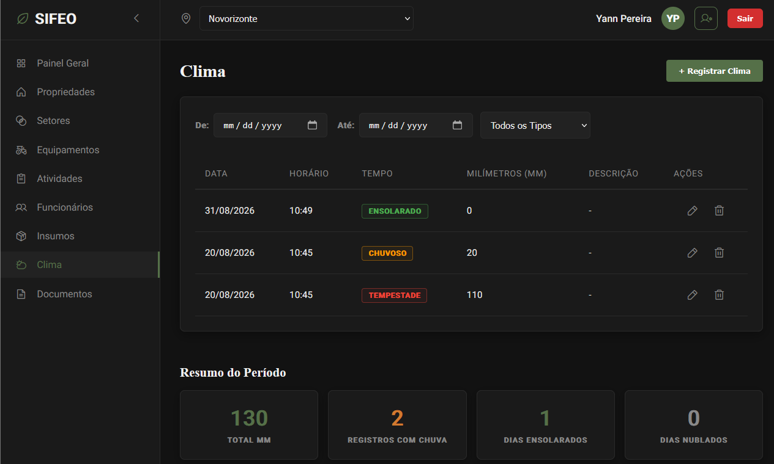
Figura 5: Tela de Clima

Tela de Documento
A tela de documentos representa a funcionalidade central do sistema e reúne, em um mesmo espaço, a guarda dos comprovantes e documentos e o acompanhamento financeiro da propriedade. A estrutura de navegação repete o padrão das demais telas, com a barra superior de contexto e o menu lateral, o que preserva a familiaridade do usuário ao transitar entre os módulos.
Logo abaixo do título, três indicadores sintetizam a situação financeira estabelecendo o total de receitas, o total de despesas e o saldo resultante. A faixa de filtros oferece critérios dentre eles a busca pelo nome do documento, a seleção por categoria, a seleção pelo tipo de registro vinculado e a separação entre receitas e despesas.
Cada cartão identifica o documento distinguindo documentos de forma independente, seguido do valor do lançamento, em verde quando se trata de receita e em vermelho quando de despesa. Abaixo, apresentam-se o nome do documento, a etiqueta da categoria à qual pertence, o registro ao qual está vinculado e a data de referência. Quando nenhum vínculo específico foi informado, o cartão indica tratar-se de um documento geral da propriedade, logo abaixo no rodapé do cartão reúne as ações disponíveis: baixar o arquivo original, editar as informações e excluir o registro.
O cadastro de um novo documento ocorre em uma janela sobreposta, na qual o usuário informa os dados. Um campo de seleção define o tipo de registro a ser vinculado, dentre eles setor, equipamento, insumo, funcionário ou atividade, a partir dessa escolha, o sistema carrega apenas os registros da propriedade ativa correspondentes àquele tipo, evitando vínculos inconsistentes.

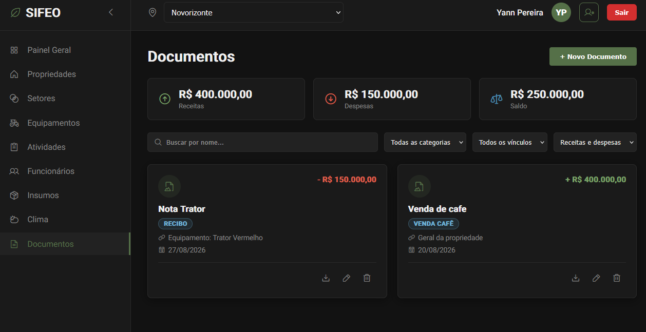
Figura 6: Tela de Documento

Conclusões
A elaboração deste projeto permitiu a concepção de uma solução tecnológica robusta e direcionada às dores latentes do pequeno empreendedor rural. Ao longo do desenvolvimento, ficou evidente que a maior barreira para a gestão eficiente no campo não é apenas a falta de dados, mas a desorganização e a fragmentação das informações. O sistema proposto logrou êxito ao integrar, em uma arquitetura única, o controle operacional das atividades de campo com a gestão rigorosa de documentos e comprovantes fiscais.
A modelagem de dados e os diagramas de casos de uso apresentados comprovam que o software oferece a integridade necessária para se tornar o repositório oficial de memória da propriedade. Com as funcionalidades de rastreabilidade de maquinário, histórico pluviométrico e a centralização de recibos, o produtor passa a deter o controle real sobre seus ativos e obrigações, transformando registros isolados em inteligência de negócio capaz de suportar decisões estratégicas e auditorias futuras.

Trabalhos futuros
Tratando-se de um projeto delimitado pelo cronograma acadêmico, assumiram-se restrições para o desenvolvimento do escopo. Para conseguirmos dar prosseguimento e evolução ao software concebido neste Trabalho de Conclusão de Curso, visualiza-se a implementação de um módulo de gestão de insumos, auxiliando na baixa de defensivos e fertilizantes diretamente na tabela de histórico de atividades conforme o uso em campo.
Além disso, embora o registro climático de forma manual possibilite a inserção de dados específicos da propriedade, considera-se possível a integração futura com APIs meteorológicas externas para uma análise e documentação climática automatizada. O projeto não se encerra como um software automatizado, mas como uma base sólida e escalável para a transformação digital na gestão de pequenas propriedades agrícolas.

Referências
ANDERSON, David J. Kanban: Mudança Evolucionária de Sucesso para seu Negócio de Tecnologia. Porto Alegre: Bookman, 2012.
AQUILES, Alexandre; FERREIRA, Rodrigo. Git e GitHub: Controle de versão para desenvolvedores. São Paulo: Casa do Código, 2023. Disponível em:https://books.google.com.br/booksid=ShpTEQAAQBAJ&dq=github+plataforma+de+versionamento&lr=&hl=pt-BR&source=gbs_navlinks_s.

ARANTES, Juliana Amaral. Modelo analítico para avaliar plataformas cliente/servidor e agentes móveis aplicado a gerência de redes. 2001. Dissertação (Mestrado em Ciência da Computação) – Centro Tecnológico, Universidade Federal de Santa Catarina, Florianópolis, 2001. Disponível em: http://repositorio.ufsc.br/xmlui/handle/123456789/80003. Acesso em: 24 mar. 2026.

BATALHA, Mário Otávio; BUAINAIN, Antônio Márcio; SOUZA FILHO, HM de. Tecnologia de gestão e agricultura familiar. Gestão Integrada da Agricultura Familiar. São Carlos (Brasil): EDUFSCAR, p. 43-66, 2005.

BELLOTTO, Heloísa Liberalli. Arquivos permanentes: tratamento documental. 4. ed. Rio de Janeiro: FGV, 2006.

BEZERRA, Eduardo. Princípios de análise e projeto de sistemas com UML. 3. ed. Rio de Janeiro: Elsevier, 2014.

BUZAN, Tony. Mapas mentais: métodos criativos para estimular o raciocínio e usar ao máximo o potencial do seu cérebro. Rio de Janeiro: Sextante, 2009.

CAVALHEIRO, Diego da Silva et al. A Tecnologia da Informação no Agronegócio: uma Revisão Bibliográfica. Anais da Mostra de Iniciação Científica, Pós-graduação, Pesquisa e Extensão, Caxias do Sul, v. 1, n. 17, 2018.

CLARK, Wallace. The Gantt Chart: A Working Tool of Management. New York: The Ronald Press Company, 1922. Disponível em: https://archive.org/details/ganttchartworkin00claruoft/page/44/mode/2up. Acesso em: 12/11/2025.

COCKBURN, Alistair. Writing effective use cases. Boston: Addison-Wesley, 2001.

CONRAD, A. Database of the Year: Postgres. IEEE Software, [S. l.], v. 38, n. 5, p. 130- 132, set./out.2021. Disponível em: https://ieeexplore.ieee.org/abstract/document/9520330. Acesso em: 19 fev. 2026.

CUNHA, E. M. da S. Gestão e desenvolvimento nas pequenas propriedades rurais. 2023. 43 f. Trabalho de Conclusão de Curso (Graduação em Administração) – Instituto Federal do Espírito Santo, Barra de São Francisco - ES, 2023.
ELMASRI, Ramez; NAVATHE, Shamkant B. Sistemas de banco de dados. 6. ed. São Paulo: Pearson Addison Wesley, 2011.
FARIAS, Kleinner. Arquitetura de software. São Leopoldo: Unisinos, 2016. Disponível em: https://kleinnerfarias.github.io/pdf/books/book-arqsoft-2016.pdf. Acesso em: 11 mar. 2026.

FOWLER, Martin. UML destilado: um guia prático para a linguagem de modelagem unificada. 3. ed. Porto Alegre: Bookman, 2004.
GALINDO JUNIOR, Edemilton Alcides; ROCHA, Romeu Dias; SOUZA, Ronierison de. Desenvolvimento de API REST com Spring Boot. RIOS - Revista Científica do Centro Universitário do Rio São Francisco, Paulo Afonso, v. 15, n. 29, p. 119-131, jun. 2021. Disponível em: www.publicacoes.unirios.edu.br. Acesso em: 18 fev. 2026.

GUEDES, Gilleanes T. A. UML 2: uma abordagem prática. São Paulo: Novatec, 2011.

HEUSER, Carlos Alberto. Projeto de banco de dados. 6. ed. Porto Alegre: Bookman, 2009.

IGNÁCIO, Sergio Aparecido. Importância da Estatística para o Processo de Conhecimento e Tomada de Decisão. Revista Paranaense de Desenvolvimento - RPD, [S. l.], n. 118, p. 175–192, 2012. Disponível em: https://ipardes.emnuvens.com.br/revistaparanaense/article/view/89. Acesso em: 13 out. 2025.

JACOBSON, Ivar; BOOCH, Grady; RUMBAUGH, James. The unified software development process. Reading: Addison-Wesley, 1999.

JETBRAINS. 25 coisas que nós amamos no Java. [S. l.], 25 maio 2020. Disponível em: https://blog.jetbrains.com/pt-br/2020/05/25/25_coisas_que_nos_amamos_no_java/.
Acesso em: 18 fev. 2026.
LARMAN, Craig. Utilizando UML e padrões: uma introdução à análise e ao projeto orientados a objetos e ao desenvolvimento iterativo. 3. ed. Porto Alegre: Bookman, 2007.
MARINHO, Lucas Frota; GARCIA, Mario Angel Praia. Desenvolvimento de softwares usando ferramentas front-end baseadas em componentes. 2021. 52 f. Trabalho de Conclusão de Curso (Graduação em Engenharia de Software) – Centro Universitário Fametro, Manaus, 2021.
NETO, Miguel; PINHEIRO, António C.; COELHO, José Castro. Gestão da Empresa Agrícola no Século XXI. Manual III - Tecnologias de Informação e Comunicação na Gestão da Empresa Agrícola. Évora: Universidade de Évora, 2007. Disponível em: https://dspace.uevora.pt/rdpc/handle/10174/2004. Acesso em: 13/10/2025.
PAULA FILHO, Wilson de Pádua. Engenharia de software: fundamentos, métodos e padrões. 3. ed. Rio de Janeiro: LTC, 2009.
PMI - PROJECT MANAGEMENT INSTITUTE. Guia PMBOK®: Um Guia para o Conjunto de Conhecimentos em Gerenciamento de Projetos, Sétima edição, Pennsylvania: PMI, 2021.
PONUTHORAI, Prem Kumar; LOELIGER, Jon. Version Control with Git. 3. ed. Sebastopol: O'Reilly Media, 2022.
PRESSMAN, Roger S.; MAXIM, Bruce R. Engenharia de software: uma abordagem profissional. 8. ed. Porto Alegre: AMGH, 2016.
ROCHA, Germanno Correia. Avaliação de acessibilidade visual em duas ferramentas da engenharia de requisitos: Astah e Bizagi. 2021. 56 f. Trabalho de Conclusão de Curso (Graduação em Engenharia de Software) – Universidade Federal do Ceará, Russas, 2021. Disponível em: http://repositorio.ufc.br/handle/riufc/60963. Acesso em: 19 fev.
2026.

SANTOS, B. C. A importância da gestão financeira para o pequeno produtor agrícola. 2022. 33 f. Trabalho de Conclusão de Curso (Graduação em Agronomia) – Centro Universitário Luterano de Palmas, Palmas, 2022.
SARIMBEKOV, A. et al. Characteristics of dynamic JVM languages. In: Proceedings of the 7th ACM workshop on Virtual machines and intermediate languages (VMIL '13). New York: Association for Computing Machinery, 2013. p. 11–20. Disponível em: https://doi.org/10.1145/2542142.2542144. Acesso em: 26/03/2026.

SILVA, F. A. S.; IGLESIAS, W. A. N.; BOER, M. T. Utilização da prototipagem e criação do front-end pelo Figma para um aplicativo móvel de pets. 2024. Artigo de Graduação (Tecnologia em Sistemas para Internet) – Faculdade de Tecnologia Prof. José Camargo, Jales, 2024. Disponível em: https://ric.cps.sp.gov.br/handle/123456789/30692. Acesso em: 19 fev. 2026.

SOMMERVILLE, Ian. Engenharia de software. 9. ed. São Paulo: Pearson Prentice Hall, 2011.

WESTERVELD, Dave. API Testing and Development with Postman: a practical guide to creating, testing, and managing APIs for automated software testing. Birmingham: Packt Publishing, 2021. 226 p. Disponível em:
https://reference-global.com/book/9781800565739?tab=resources. Acesso em: 19 fev.2026.

ZAMBALDE, André Luiz et al. Tecnologia da informação no agronegócio. Em: Agricultura Digital: pesquisa, desenvolvimento e inovação nas cadeias produtivas. Brasília: Embrapa, 2011. p. 55-80.

